**Marika Toivola ja Tiina Härkönen**

AVOIN MATEMATIIKKA 7 lk.

Osio 2: Kuvioiden luokittelua ja pinta-aloja

Sisältö on lisensoitu avoimella CC BY 3.0 -lisenssillä.

### Osio 2: Kuvioiden luokittelua ja pinta-aloja

1. Koordinaatisto 4

2. Geometrian peruskäsitteitä 9

3. Kulmia 16

4. Vieruskulmat ja ristikulmat 26

5. Samankohtaiset kulmat 31

6. Ympyrä 37

7. Piirretään harpin avulla 43

8. Monikulmioita 50

9. Kolmioita 56

10. Säännöllisiä monikulmioita 64

11. Pituuksia ja piirejä 69

12. Pinta-alan yksiköt 76

13. Kolmion, suunnikkaan ja puolisuunnikkaan pinta-ala 83

14. Taulukkolaskentaa 90

15. Kertaustehtäviä 94

**Miten geometria kehittyi?**

Geometria on matematiikan osa-alue, joka tutkii kuvioita, niiden muotoja ja ominaisuuksia. Geometria tarkoitti alkujaan maanmittausta (kreikaksi geo = maa, metre’in = mitata). Babyloniassa ja Egyptissä geometrian tietoja sovellettiin jo varhain käytännön toimiin. Egyptiläiset hyödynsivät geometriaa mm. pyramidien rakentamisessa. Varsinaiseksi tieteeksi geometria kehittyi Kreikassa. Kreikkalaiset havaitsivat, että geometriaa voi hyödyntää rakentamisessa, kaupunkien kaavoittamisessa, purjehduksessa sekä tähtitieteessä. He totesivat, että kolmion sivujen ja kulmien välillä esiintyi lainalaisuuksia.

Yksi vanhimmista tunnetuista geometriaan liittyvistä tuloksista on Pythagoraan lause. Se on saanut nimensä kreikkalaisen matemaatikon Pythagoraan (500 eKr.) mukaan. Pythagoras oli kuitenkin enemmän mystikko kuin matemaatikko, jolla väitetään olleen maagisia kykyjä. Hän oli ensimmäinen, joka nimitti itseään filosofiksi, tiedon rakastajaksi. Pythagoras perusti uskonnollisen salaseuran, Pythagoraan liiton, jonka jäseniä nimitettiin pythagoralaisiksi. He tutkivat tasapainossa olevien vastakohtien, kuten parittomien ja parillisten, miespuolisten ja naispuolisten sekä hyvän ja pahan sopusointua. Perustavat vastakohdat olivat rajallinen, jolla oli muoto, ja rajaton, joka oli yhtä kaaosta. Pythagoralaiset uskoivat rajallisen vaikuttavan rajattomaan ja tuottavan mystisen Yhden, jota kunnioitettiin kaikkien lukujen lähteenä. Luvut olivat asioiden ja olemassaolon todellinen olemus. Salaseuran symboli oli viisikulmainen tähti eli pentagrammi. Perimätiedon mukaan Pythagoras riemastui keksimästään lauseesta niin paljon, että uhrasi jumalille sata härkää kiitollisuuden osoituksena.

Kreikan tieteen merkittävimpiä saavutuksia oli Eukleideen (300 eKr.) kokoama esitys geometrian perusteista. Kuuluisaan teokseensa, *Elementa* (Alkeet), hän kokosi senaikaisen matematiikan tietämyksen. Johdonmukaisuutensa ja selkeytensä vuoksi Elementa on vaikuttanut matematiikan kehitykseen enemmän kuin mikään muu teos. Elementa toimi geometrian opetuksen lähtökohtana Suomessakin 1960-luvulle asti.

1. Koordinaatisto

1600-luvulla elänyttä matemaatikkoa René Descartesia pidetään koordinaatiston keksijänä. Eräänä yönä hän valvoi sängyssään ja katseli katossa olevaa kärpästä. Descartes alkoi miettiä, kuinka hän voisi ilmoittaa kärpäsen sijainnin. Ratkaisuksi ongelmaan Descartes keksi koordinaatiston.

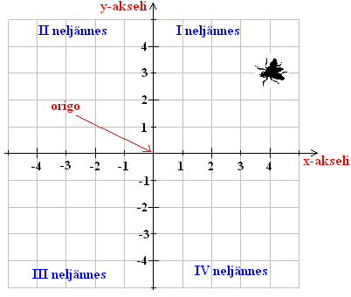

*Tasokoordinaatisto* muodostuu kahdesta toisiaan vastaan kohtisuorasta lukusuorasta, joita sanotaan *koordinaattiakseleiksi*. Vaaka-akselia sanotaan *x-akseliksi* ja pystyakselia *y-akseliksi*, akseleiden leikkauspistettä nimitetään *origoksi*.

Jokaisella koordinaatiston pisteellä on omat koordinaattinsa, jotka ilmoittavat pisteen paikan koordinaatistossa. Koordinaatit merkitään lukupareina (*x*, *y*). Koordinaattien järjestys on tärkeä, joten niitä kutsutaankin *järjestetyiksi pareiksi*. Esimerkiksi kärpäsen sijainti ylläolevassa koordinaatistossa ilmoitetaan muodossa

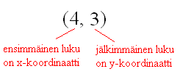

Koordinaattiakselit jakavat koordinaatiston neljään *neljännekseen*. Ensimmäisessä neljänneksessä sijaitsevilla pisteillä molemmat koordinaatit ovat positiivisia. Mitkä ovat koordinaattien etumerkit muissa neljänneksissä?

**Esimerkki 1.**

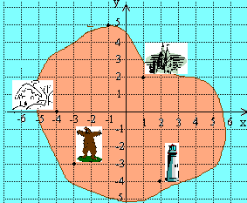

Ilmoita kohteiden sijainti koordinaattien avulla.

1. majakka
2. linna
3. saaren pohjoiskärki
4. talo
5. karhu

Vastaus:

1. (2, -4)
2. (1, 2)
3. (-1, 5)
4. (-4, 0)
5. (-3, -3)

**Tehtäviä**

Määritä koordinaatistoon merkittyjen pisteiden koordinaatit.

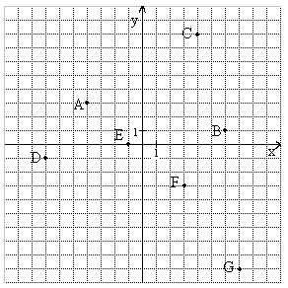

Piirrä koordinaatisto ja sijoita siihen annetut pisteet.

A = (1, 3)

B = (2, -4)

C = (0, 0)

D = (-2, -6)

E = (-5, 8)

F = (6, -6)

G = (1, -1)

Ratkaise salakirjoitus etsimällä koordinaattia vastaava kirjan.

(3, -2)(0, 3)(-2, 0)(0, 3) (-5, -3)(5, 2) (2, 0)(-5, 5)(0, -3)(5, 2)

(-5

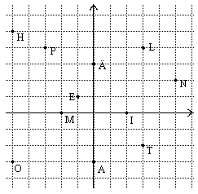

Sijoita pisteet (1, 3), (2, 5) ja (3, 7) koordinaatistoon. Piirrä niiden kautta suora.

1. Mitkä ovat origon koordinaait?
2. Missä neljänneksessä sekä *x*- että *y*-koordinaatti on negatiivinen?
3. Missä neljänneksessä sekä *x*- että *y*-koordinaatti on positiivinen?
4. Missä neljänneksessä vain toinen *x*- ja *y*-koordinaateista on positiivinen?



Yhdistä pisteet (0, 3), (-2, -2), (3, 1), (-3, 1), (2, -2), (0, 3) toisiinsa tässä järjestyksessä. Väritä muodostunut kuvio.

Suunnittele kuvio, joka muodostuu koordinaatiston pisteitä yhdistelemällä, kuten edellisessä tehtävässä. Laadi piirustusohjeet ja anna tehtävä parillesi.

Piirrä koordinaatistoon suora, joka kulkee pisteiden (-2, -3) ja (0, 3) kautta. Määritä suoralta viiden muun pisteen koordinaatit.

Kuinka pitkä on pisteiden

1. (3, 6) ja (9, 6)
2. (-3, 2) ja (2, 2)
3. (1, 4) ja (1, 8)
4. (-2, -3) ja (-2, 5)

välinen jana?

Piirrä koordinaatistoon suora, joka kulkee pisteiden (3, 5) ja (-3, -1) kautta. Ilmoita sen pisteen koordinaatit, jossa suora leikkaa

1. *x*-akselin
2. *y*-akselin?

Päättele pisteen koordinaattien perusteella, missä neljänneksessä piste sijaitsee.

1. (4, -1)
2. (2, 4)
3. (-3, -6)
4. (-5, 8)

Ohessa on laivojenupotuspelin peliruudukko. Ilmoita alusten sijainnit koordinaattien avulla.

1. risteilijä
2. hävittäjä
3. pikkulaiva
4. vartiovene

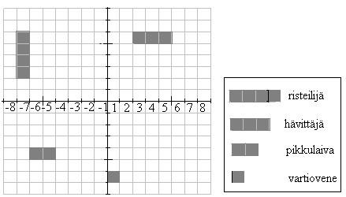

Pelaa parin kanssa laivanupotuspeliä. Piirrä koordinaatisto kuten edellisessä tehtävässä, jossa sekä *x* että *y* saavat arvoja luvusta –8 lukuun 8. Sijoittakaa molemmat omiin koordinaatistoihinne laivoja taulukon mukaisesti.

|  |  |  |
| --- | --- | --- |
| **laiva** | **pituus [ruutua]** | **määrä [kpl]** |
| risteilijä | 4 | 1 |
| hävittäjä | 3 | 2 |
| pikkulaiva | 2 | 3 |
| vartiovene | 1 | 4 |

Muista, ettei mutkalaivoja ole olemassa. Sitten vaan pommittamaan kaverin laivoja arvaamalla koordinaatteja. Menikö huti, osuiko vai peräti osuiko ja upposi?



Päättele pisteiden koordinaattien perusteella, mitkä pisteistä (-5, 0), (2, 4), (0, 0), (-2, 10), (0, 3), (6, 6), (0, -4), (100, 0) sijaitsevat

1. *x*-akselilla
2. *y*-akselilla?

Piirrä samaan koordinaatistoon kaksi suoraa. Ensimmäinen kulkee pisteiden (-4, 0) ja (0, 4) kautta, toinen pisteiden (-2, 5) ja (2, -3) kautta. Ilmoita suorien suorien leikkauspisteen koordinaatit.

1. Geometrian peruskäsitteitä

Tasogeometriassa tutkitaan tasokuvioita ja niiden ominaisuuksia. Peruskäsitteitä ovat *piste* ja *suora*.

Pisteellä on paikka, mutta ei ulottuvuutta. Pisteellä ei siis ole pituutta, leveyttä eikä korkeutta. Sitä kuvataan pienellä ympyrällä tai rastilla. Piste sijaitsee tällöin ympyrän keskipisteessä tai rastin osien leikkauskohdassa. Pisteiden niminä käytetään yleensä isoja kirjaimia. Koska jokaisella pisteellä on oma paikkansa, ei samassa kuvassa voi olla kahta samannimistä pistettä.

Kahden pisteen kautta voidaan piirtää vain yksi suora, joka nimetään joko pisteiden mukaan tai pienellä kirjaimella. Vaikka suoralla on pituus, ei sitä voida mitata, koska suora jatkuu molempiin suuntiin loputtomasti.

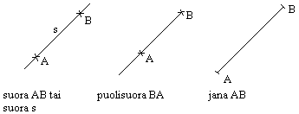

**Geometrian peruskäsitteiden määritelmiä**

* Pisteestä alkavaa, toiseen suuntaan rajattomasti jatketuksi ajateltua suoraa sanotaan *puolisuoraksi*.
* *Jana* on kahden pisteen välinen suoran osa.
* Jos kaksi suoraa on kohtisuorassa toisiaan vastaan, niitä sanotaan toistensa *normaaleiksi*. Kohtisuoruutta merkitään symbolilla ⊥.
* Yhdensuuntaiset suorat eivät leikkaa tosiaan. Yhdensuuntaisuutta merkitään symbolilla ||.
* Janan *keskinormaali* on suora, joka kulkee janan keskipisteen kautta ja on kohtisuorassa janaa vastaan.

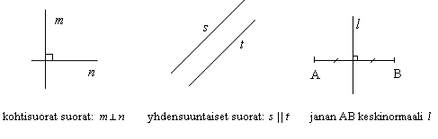

**Piirtokolmion käyttö**

Piirtokolmion yhdensuuntaisten apuviivojen sekä piirtokolmion kantaa vastaan kohtisuorassa olevan korkeusjanan avulla on helppo piirtää sekä yhdensuuntaisia suoria että toisiaan vastaan kohtisuorasti sijaitsevia suoria.

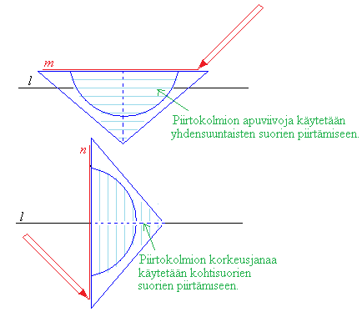

**Esimerkki 1.**

Määritetään pisteen P kohtisuora etäisyys suorasta *l*.

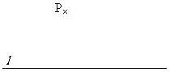

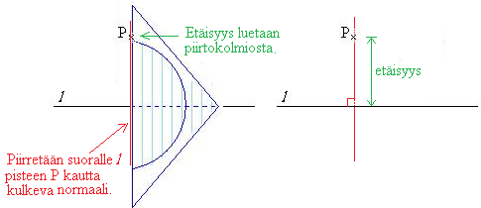

**Esimerkki 2.**



Piirretään janalle AB keskinormaali.

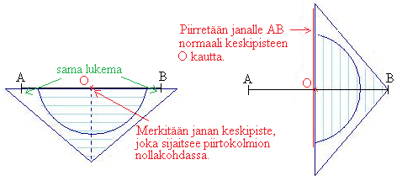

Jos jana on piirretty koordinaatistoon, saadaan janan keskipisteen koordinaatit selville myös laskemalla janan päätepisteiden *x*- ja *y*-koordinaattien keskiarvo.

**Esimerkki 3.**

Lasketaan janan AB keskipisteen koordinaatit, kun A = (-3, 2) ja B = (5, -6).

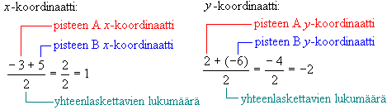

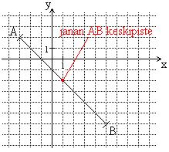

Vastauksen voi tarkistaa piirtämällä.

Vastaus: Janan AB keskipiste on (1, -2).

**Tehtäviä**

Mitkä kuvan pisteistä sijaitsevat suoralla *m*?



Nimeä suorat kahdella eri tavalla.

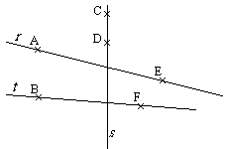

Nimeä kuviot.

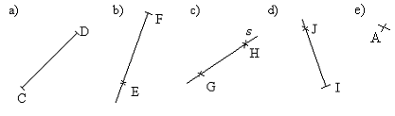

Mitä eroa on suoralla ja puolisuoralla?

Ovatko suorat yhdensuuntaiset? Käytä apuna piirtokolmiota.

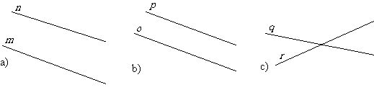

Mikä suorista *s*, *t*, *u* ja *v* on janan AB

1. normaali
2. keskinormaali?

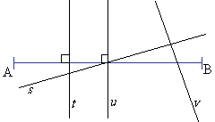

Piirrä koordinaatistoon kaksi suoraa *m* ja *n*. Suora *m* kulkee pisteiden (0, 0) ja (3, 3) kautta ja suora *n* pisteiden (-3, -2) ja (4, 0) kautta. Ovatko suorat keskenään yhdensuuntaisia?



Kuinka monta suoraa voidaan piirtää

1. yhden
2. kahden
3. kolmen pisteen kautta?

Piirrä koordinaatistoon suora *s*, joka kulkee pisteiden (-3, -4) ja (0, 4) kautta. Piirrä samaan koordinaatistoon kaksi muuta suoraa *m* ja *n*, jotka ovat kohtisuorassa suoraa *s* vastaan.

Piirrä kaksi sellaista suoraa *n* ja *m*, joilla

1. on yksi yhteinen piste
2. on äärettömän monta yhteistä pistettä
3. ei ole yhteisiä pisteitä.

Jäljennä kuva vihkoosi ja piirrä suoralle *l* normaali, joka kulkee pisteen

1. A kautta
2. B kautta.

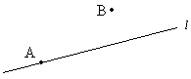

Piirrä 52 mm pituinen jana AB ja siihen piirtokolmion avulla sen keskinormaali *l*.

Piirrä jokin suora *l* ja kaksi sen kanssa kaksi yhdensuuntaista suoraa *s* ja *t*, jotka ovat 2 cm etäisyydellä suorasta *l*.

Ovatko väittämä tosi vai epätosi?

1. Jos kaksi suoraa ovat keskenään yhdensuuntaisia, niitä sanotaan toistensa normaaleiksi.
2. Janalla voi olla vain yksi keskinormaali.
3. Pisteellä ei ole pinta-alaa.
4. Puolisuora ja jana tarkoittavat samaa asiaa.
5. Janan keskinormaali on yhtä kaukana janan päätepisteistä.

Piirrä suorat *m* ja *n*, joille on voimassa

1. *m* || *n*
2. 

Tutki piirtämällä onko piste (2, 1) janan AB keskipiste, kun A = (-3, -3) ja B = (6, 2).

Piirrä jana CD, kun C = (4, 3) ja D = (-3, -2). Piirrä janalle sen keskinormaali *n*.



Laske janan AB keskipisteen koordinaatit, kun A = ( 2, -2) ja B = (5, 3)

Laske janan EF keskipisteen koordinaatit, kun E = (0, 9) ja F = (1, 0). Piirrä jana EF ja sen keskinormaali *n*.

Tutki laskemalla onko piste (-4, 2) janan AB keskipiste, kun

1. A = (-8, -1) ja B = (0, 5)
2. A = (-10, -2) ja B = (7, -5)
3. A = (-2, 1) ja B = (-6, 3)

Jos *a* || *b* ja *c* || *d*, onko

1. *d* || *c*
2. *a* ⊥ *d*
3. *a* || *d*?

Janan AB alkupiste on (-1, -2) ja keskipiste (3, 2). Päättele pisteen B koordinaatit.

Janan CD keskipiste on (7, 2) ja päätepiste (13, 6). Päättele pisteen C koordinaatit.

Tutki laskemalla ja piirtämällä sijaitseeko piste (1, 1) janan AB keskinormaalilla, kun

A = (-2, -3) ja B = (6, 1).

Onko piste (3, 5) janan EF keskinormaalilla, kun E = (-2, 5) ja F = (5, 2)?

1. Kulmia

*Kulma* on kahden samasta pisteestä alkavan puolisuoran rajoittama tason osa*.*

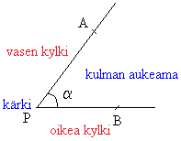

Kun piirretään kulma, jakautuu taso kahteen kulmaan. Jos erikseen ei toisin mainita, tarkoitetaan pienempää syntyvistä kulmista. Kulman osat ovat *kärki* ja *kyljet*. Kun katsotaan kulman kärjestä sen *aukeamaan*, on oikealle jäävä kylki kulman *oikea kylki* ja vastaavasti vasemmalle jäävä kylki on kulman *vasen kylki*.

Kulma nimetään usein kreikkalaisella kirjaimella α, β, γ, δ, … (luetaan: alfa, beeta, gamma, delta). Kulma voidaan nimetä myös sen kärjen ja sen molemmilta kyljiltä valittujen pisteiden mukaan (kulma APB tai APB ) tai pelkästään kärkipisteen avulla (kulma P tai P). Kulmia mitataan asteina.

# Kulmien nimityksiä

* Nollakulma 0° 

* Suorakulma 90° 
* Oikokulma 180° 
* Täysikulma 360° 

Edellä olevat kulmat esiintyvät rajakulmina, kun kulmia luokitellaan niiden suuruuden perusteella koveriin ja kuperiin kulmiin. Koverat kulmat jaetaan edelleen kahteen luokkaan, joiden rajana on suorakulma.

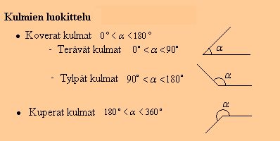

**Kulman suuruuden mittaaminen piirtokolmiolla**

Koverat kulmat saadaan mitatuksi piirtokolmiolla suoraan. Piirtokolmio asetetaan tarkasti kulman päälle ja asteluku luetaan toisen kyljen kohdalta. Piirtokolmiossa on kaksi asteikkoa, joista valitaan se, joka alkaa kulman ensimmäisen kyljen kohdalta. Virheellisen asteikon valinnalta välttyy, kun pitää mielessä miltä terävät ja tylpät kulmat näyttävät ja millä välillä niiden astelukujen on oltava.

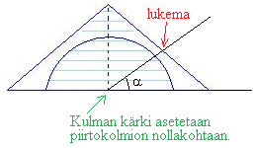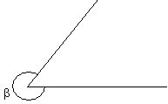

**Esimerkki 1.**

Mitataan kulman β asteluku.

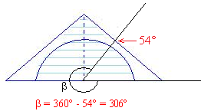

Kyseessä on kupera kulma, jonka astelukua ei voida mitata suoraan piirtokolmiolla. Mitataan ensiksi täydestä kulmasta puuttuva terävän kulman osuus. Kun tämä vähennetään 360°:sta, saadaan kysytty kulma.

*Kulman puolittaja* on puolisuora, joka jakaa kulman kahteen yhtä suureen osaan.

**Kulman puolittaminen piirtokolmiolla**

Kulma voidaan puolittaa piirtokolmion avulla.

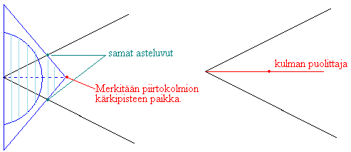

**Tehtäviä**

Yhdistä kulmien nimitykset ja suuruudet sekä piirrä kulmat.

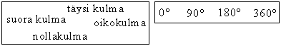

Päättele kulmien *x* suuruudet.

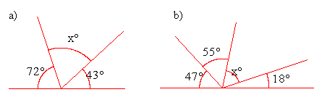

Tarkastellaan viereistä kolmiota. Ilmoita kulmien suuruudet.

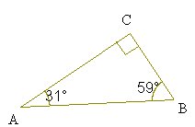

1. ABC
2. ACB
3. BAC

Päättele kulmien *x* suuruudet.

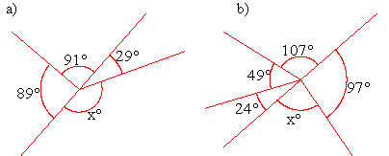

Kuinka suuri kulma muodostuu, jos täysikulmasta otetaan

1. 
2. 
3. 
4. ?

Mitkä merkinnöista BAC, ABC, CAB, A, CBA tarkoittavat kulmaa A?

Mitä nimitystä käytetään kulmista, jotka ovat

1. suurempia kuin 0º mutta pienempiä kuin 180º
2. suurempia kuin 180º mutta pienempiä kuin 360º?

Mihin kahteen luokkaan koverat kulmat jaetaan ja millä välillä kulmat silloin vaihtelevat?

Piirrä jokin

1. tylppä kulma
2. terävä kulma

ja mittaa kulmien suuruudet kulmaviivaimella.

Mitkä kulmista ovat

1. koveria kulmia?
2. kuperia kulmia?

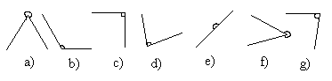

Nimeä kulman osat.

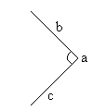

Nimeä kulma sen suuruuden perusteella, kun sen asteluku on

1. 34°
2. 276°
3. 360°
4. 170°

Mitkä kulmista ovat

1. teräviä kulmia
2. tylppiä kulmia?

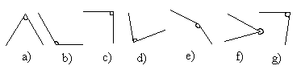

Piirrä kulmaviivaimella kulma, jonka suuruus on

1. 45°
2. 60°
3. 120°
4. 200°.

Puolita edellisen tehtävän kulmat piirtokolmion avulla.

Piirrä kolmio, jonka vierekkäisten sivujen pituudet ovat

1. 7 cm ja 9 cm ja sivujen välinen kulma 130°
2. 6 cm ja 4 cm ja sivujen välinen kulma 120°

Arvioi kulman α suuruus ja tarkista se mittaamalla.

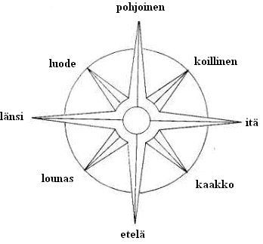



Kuinka suuri on kompassisuuntien

1. koillinen ja kaakko
2. koillinen ja etelä
3. luode pohjoinen
4. kaakko lounas

välinen kulma?

Keksi kompassisuuntiin liittyvä tehtävä ja anna se parillesi ratkaistavaksi.

Piirrä kaksi koveraa kulmaa ja puolita ne piirtokolmion avulla.

Piirrä kolmio ja puolita sen kulmat.

Piirrä koordinaatistoon kolmio, jonka kärkipisteiden koordinaatit ovat A = (-4, 3), B = ( -1, 3) ja C = (5, 1).

1. Mittaa kulmien suuruudet piirtokolmiolla.
2. Puolita suurin kulma.

Piirrä piirtokolmion avulla mallikuvion mukainen kolmio.

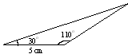

Päättele tuntemattomien kulmien suuruudet.

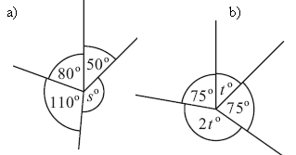



Kuinka suuren kulman kellon minuuttiviisari kääntyy

1. minuutissa
2. 15 minuutissa
3. 20 minuutissa
4. 35 minuutissa?

Kuinka suuri kulma (pienin kulma) on kellon osoittimien välissä, kun kello on

1. 13.00
2. 17.00
3. 14.30
4. 22.30

Maapallo jaetaan 24 aikavyöhykkeeseen. Montako astetta on yhden aikavyöhykkeen suuruus?

Kun päiväntasaajan kohdalta kierretään täysi ympyrä eli 360o, saadaan päiväntasaajan pituudeksi noin 40 000 km. Asteet jaetaan samaan tapaan kuin tunnit minuutteihin ja sekunteihin seuraavasti: 1o = 60' ja 1' = 60''.

1. Kuinka pitkä on yksi meripeninkulma eli 1' suuruinen osa päiväntasaajasta?
2. Laivojen nopeudet ilmoitetaan yleensä solmuina, yksi solmu tarkoittaa yhtä meripeninkulmaa tunnissa. Kuinka suuri on satama-alueilla oleva nopeusrajoitus 6 solmua kilometreinä tunnissa?

**Heijastuminen**

Päivällä junan ikkunasta näkyy ulkopuolella oleva maisema, jota lasissa olevat heijastukset eivät sotke juuri lainkaan. Hämärän tultua ikkunassa alkaa näkyä vaunun sisäpuoli ja lopulta maisema katoaa näkyvistä kokonaan. Kun ulkona on pimeää, heijastaa lasin pinta peilikuvan vaunun sisäosista. Ikkunan lasi toimii kuitenkin yöllä aivan samoin kuin päivälläkin. Päivällä ulkoa tuleva valo on vain niin kirkas, että se peittää lasin heijastukset. Ikkunan heijastuskyky on sitä suurempi, mitä viistommin sen pintaa katsotaan. Junassa pystyt tarkkailemaan selvemmin kauempana olevasta ikkunasta kanssamatkustajia kuin aivan vieressäsi olevasta ikkunasta.

Kun valo osuu ikkunaan, osa valosta menee ikkunasta läpi (taittuu) ja osa valosta heijastuu. Jos lasi on tasainen, pätevät seuraavat lait heijastuneelle säteelle:

1. Heijastunut säde on samassa tasossa kuin tuleva säde ja pinnan normaali.
2. Tulokulma on yhtä suuri kuin heijastuskulma.

Jos lasin pinta on epätasainen, tapahtuu heijastumista kaikkiin suuntiin, jolloin emme näe selvästi lasin toiselle puolelle. Näkyvää valoa heijastavat parhaiten alumiini ja hopea, joihin osuvasta valosta yli 90 % heijastuu. Siksi niitä käytetäänkin peileihin.

Kun valo saapuu vedestä ilmaan, taittuu valo pinnan normaalista poispäin. Tulokulman kasvaessa riittävän suureksi säde taittuu pitkin rajapintaa, jolloin kala ei näe veden läpi ollenkaan. Tapahtuu kokonaisheijastus.

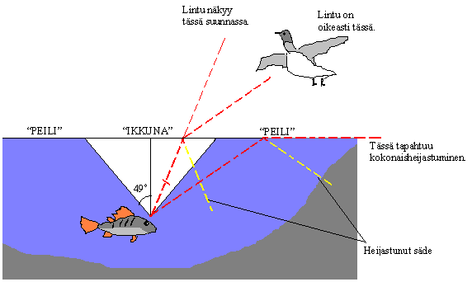

Kuva . Koska valonsäde taittuu veden pinnassa, näkee kala linnun ”väärässä” paikassa. ”IKKUNA” on se alue, josta näkyy koko maisema. Alueella ”PEILI” tapahtuu kokonaisheijastuminen, ja kala näkee tuolla alueella veden pinnasta heijastunutta pohjaa.

Kokonaisheijastuksen käytöllä on tärkeä merkitys optisissa laitteissa, koska sen avulla saadaan kaikki valo kulkemaan haluttuun suuntaan. Lasin ja ilman välinen kokonaisheijastuksen rajakulma on pienempi kuin 45o, joten suorakulmaisen tasakylkisen prisman avulla saadaan valo kulkemaan haluttuun suuntaan.

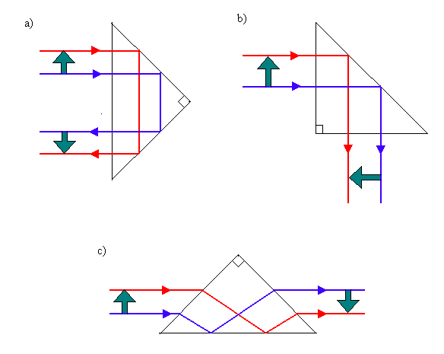

Kuva. Kokonaisheijastava prisma. a) Valon suunta muuttuu 180o ja kuva kääntyy ylösalaisin. b) Valon suunta muuttuu 90o ja kuva kiertää 270o myötäpäivään. c) Valon suunta säilyy ja kuva kääntyy ylösalaisin.

1. Vieruskulmat ja ristikulmat

**Kulmiin liittyviä määritelmiä**

* Kun kaksi kulmaa on vierekkäin siten, että niiden kärjet ja erinimiset kyljet yhtyvät ja toiset erinimiset kyljet muodostavat suoran, ovat kulmat toistensa *vieruskulmia*.
* Kun kaksi suoraa leikkaavat toisensa, syntyy leikkauskohtaan neljä kulmaa. Näistä ristikkäiset ovat *ristikulmia* ja vierekkäiset *vieruskulmia*.

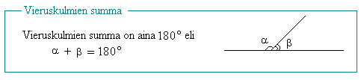

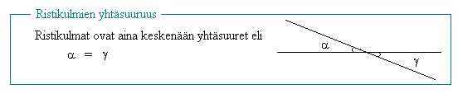

**Esimerkki 1.**

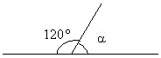

Lasketaan kulman α suuruus.

Kulmat 120° ja α ovat toistensa vieruskulmia,

joten .

**Esimerkki 2.**

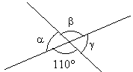

Päätellään tuntemattomien kulmien suuruudet.

 Kulmat β ja 110° ovat ristikulmia.

 Vieruskulmien summa on 180°.

 Kulmat γ ja α ovat ristikulmia.

**Tehtäviä**

Mikä on kulman 

1. vieruskulma
2. ristikulma?

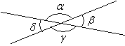

Ovatko kulmat α ja β toistensa vieruskulmia?

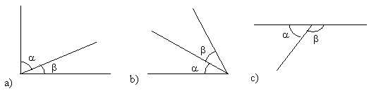

Voivatko kulmat *α*, *β* olla toistensa vieruskulmia? Perustele vastauksesi.

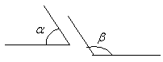

Laske kulmien α ja β suuruudet.

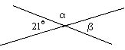

Kun kaksi suoraa leikkaavat toisensa, on yksi muodostuvista kulmista suuruudeltaan 27o. Laske kolmen muun syntyvän kulman suuruudet.

Kuinka suuri on 31o kulman

1. ristikulma,
2. vieruskulma?

Kuinka suuri on suoran kulman

1. ristikulma,
2. vieruskulma?

Päättele kulmien suuruudet.

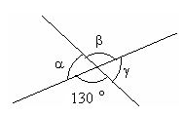



Piirrä 35 asteen kulma ja sen vieruskulma. Puolita molemmat kulmat. Kuinka suuri on vieruskulmien puolittajien välinen kulma?

Päättele kulman *α* suuruus.

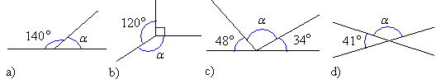

Kaksi ristikulmaa ovat yhteensä 112o. Kuinka suuria on molemmat vieruskulmat erikseen?

Päättele kulmien *α*, *β* ja *γ* suuruudet.

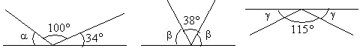

Laske kulmat α, β ja γ.

21°

γ

β

α

Päättele kulman *α* suuruus.

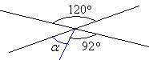

Päättele kulmien suuruudet.

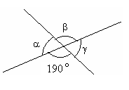



Määritä *x* päättelemällä.

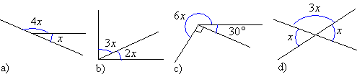

Vieruskulmista toinen on kolme kertaa niin suuri kuin toinen. Kuinka suuria kulmat ovat?

Kuinka suuri on kulman vieruskulma?

1. 46°15'
2. 38°10'50''

Valo osuu peiliin 42° tulokulmassa. Mikä on heijastuneen säteen ja peilin välinen kulma?

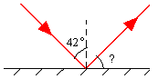

Kaksi peiliä on kohtisuorassa toisiaan vastaan oheisen kuvan mukaisesti. Valon tulokulma ensimmäiseen peiliin on 40o. Mikä on valon heijastuskulma jälkimmäisestä peilistä?

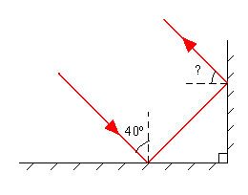

Kaksi peiliä muodostavat keskenään 60° kulman. Valonsäde muodostaa ensimmäisen peilin kanssa 46° kulman. Laske tulevan ja heijastuneen valonsäteen välinen kulma α.

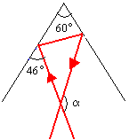

1. Samankohtaiset kulmat

Kun suora leikkaa kahta muuta suoraa, muodostuu kaksi ryhmää koveria kulmia. Kahta eri ryhmään kuuluvaa kulmaa sanotaan *samankohtaisiksi kulmiksi*, jos leikkaava suora on niiden molempien oikeana kylkenä tai vasempana kylkenä.

**Esimerkki 1.**

Mitkä kuvan kulmista ovat keskenään samankohtaisia kulmia?

Kulman A kanssa samankohtaisia ovat E ja G. Leikkaava suora on kulmien vasempana kylkenä. Miksi kulma C ei käy, vaikka silläkin laikkaava suora on vasempana kylkenä?

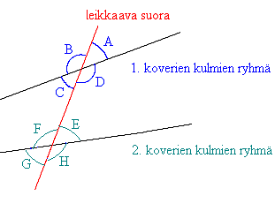

Kulman B kanssa samankohtaisia ovat F ja H. Leikkaava suora on kulmien oikeana kylkenä.

Kulman C kanssa samankohtaisia ovat E ja G. Kulman D kanssa samankohtaisia ovat F ja H.

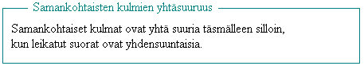

**Esimerkki 2.**

Tarkastellaan tapausta, jossa leikatut suorat ovat yhdensuuntaiset.

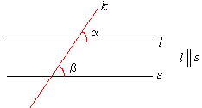

Kulmat α ja β ovat samankohtaiset kulmat, sillä leikkaava suora *k* on niillä vasempana kylkenä. Samankohtaiset kulmat ovat tässä tapauksessa keskenään yhtä suuria, koska leikatut suorat *l* ja *s* ovat yhdensuuntaisia.

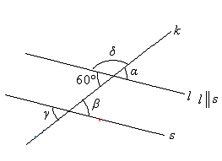

Esimerkki 3.

Määritetään kulmien *α*, *β*, *γ* ja *δ* suuruudet,

kun suorat *l* ja *s* ovat yhdensuuntaiset.

Koska suorat *l* ja *s* ovat yhdensuuntaiset, ovat samankohtaiset kulmat yhtä suuret.

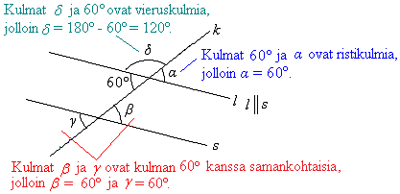

Vastaus: , ,  ja .

**Tehtäviä**

Missä kuvioista esiintyy

1. yhdensuuntaiset suorat
2. oikokulma
3. vieruskulmat
4. samankohtaiset kulmat
5. ristikulmat?

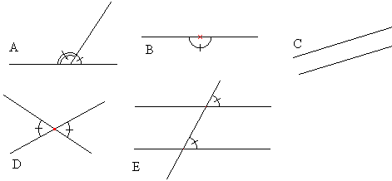

Mitkä kulmista ovat samankohtaisia kulman

1. α kanssa
2. β kanssa?

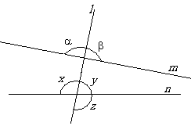

Ovatko α ja β samankohtaiset kulmat? Perustele vastauksesi.

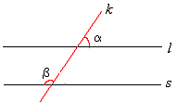

Päättele kulmien *α* ja *β* suuruudet.

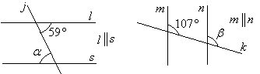

Päättele kulmien *α* ja *β* suuruudet.

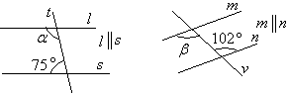

Ovatko suorat *r* ja *s* yhdensuuntaiset? Perustele.

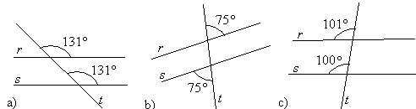

Ovatko samankohtaiset kulmat aina keskenään yhtäsuuret?



Kuinka suuri on kulma *x*? Perustele.

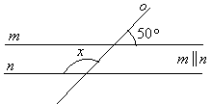

Ovatko kuvan suorat *s* ja *l* yhdensuuntaiset? Perustele.

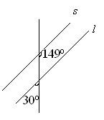

Päättele kulmien *α* ja *β* suuruudet.

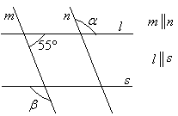

Kuinka suuria ovat kulmat *x* ja *y*, kun nelikulmion sivut AB ja DC ovat yhdensuuntaiset?

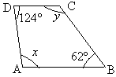

Päättele kulmien *α*, *β* ja *γ* suuruudet.

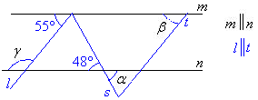

Päättele kulmien *α*, *β*, *γ* ja *δ* suuruudet.

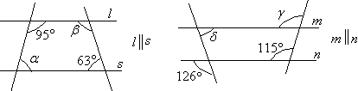

Kuinka suuria ovat kulmat *x*, *y* ja *z*?

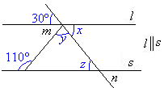



Kuinka suuria ovat kulmat *x* ja *y*?

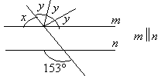

Ovatko suorat s ja t yhdensuuntaisia? Perustele vastauksesi.

36°

29°

s

t

115°

1. Ympyrä

*Ympyrä* on tasokuvio, joka muodostuu kaikista niistä pisteistä, jotka ovat tietyn etäisyyden sisällä annetusta kiintopisteestä. Ympyrä nimetään keskipisteen mukaan.

**Ympyrään liittyviä määritelmiä**

* *Ympyrän kehä* on tason käyrä, joka muodostuu kaikista niistä pisteistä, joilla on sama etäisyys *ympyrän keskipisteeseen*.
* *Ympyrän säde* on jana, joka yhdistää ympyrän keskipisteen ja kehän pisteen.
* *Jänne* on jana, joka yhdistää kaksi ympyrän kehän pistettä.
* *Halkaisija* on jänne, joka kulkee ympyrän keskipisteen kautta.
* *Tangentti* on suora, joka sivuaa ympyrää yhdessä pisteessä.
* Kaksi ympyrän kehän pistettä jakaa kehän kahteen *kaareen*.

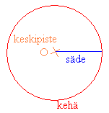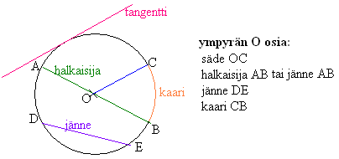

**Ympyrän alueet**

* *Sektori* on kahden säteen rajaama alue ympyrästä.
* *Sektorin* *keskuskulman* *α* kärki on ympyrän keskipisteessä.
* Jänne jakaa ympyrän kahteen *segmenttiin*.

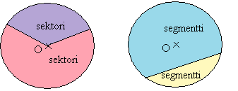

Koska jokainen jänne jakaa ympyrän kahteen segmenttiin, on tärkeää merkitä selvästi kumpaa segmenttiä tarkoitetaan. Sama pätee sektorien kanssa.

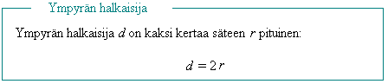

**Esimerkki 1.**

Lasketaan ympyrän O halkaisijan pituus sekä kuperan kulman AOB suuruus.

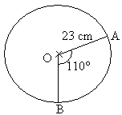

Ympyrän halkaisija .

Täysikulma on 360°, joten .

# Tehtäviä

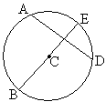

Nimeä ympyrästä kaikki

1. jänteet
2. säteet
3. halkaisijat

Nimeä osat.

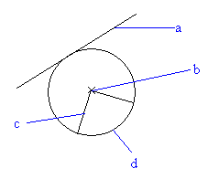

Piirrä ympyrä, jonka säde on

1. 2 cm
2. 4 cm
3. 6 cm.

Piirrä ympyrä, jonka halkaisija on

1. 5 cm
2. 9 cm
3. 10 cm.

Jäljennä taulukko vihkoosi ja täydennä.

|  |  |
| --- | --- |
| **säde [m]** | **halkaisija [m]** |
| 3,0 |  |
|  | 8,2 |
|  | 4,9 |
| 20,4 |  |
|  | 133,9 |

Päättele sektorin kuperan keskuskulman suuruus.

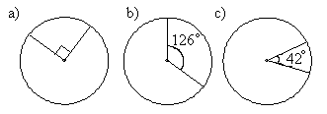

Mittaa kulmaviivaimella sektorin keskuskulmien suuruudet.

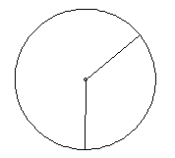

Ympyrä on jaettu kahdella säteellä kahteen sektoriin. Mikä on kuperan kulman suuruus, jos pienempi keskuskulma on

1. 74°
2. 105°
3. 32°?

Päättele sektorin koveran keskuskulman suuruus.

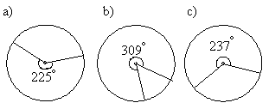

Nimeä ympyrän osa.

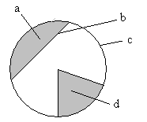

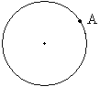

Piirrä ympyrälle tangentti pisteeseen A.

Kunkin oheisen ympyrän kokonaispinta-ala on 12,6 cm2. Laske varjostetun segmentin ala.

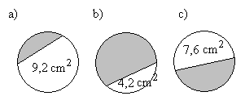

Piirrä ympyrä, jonka halkaisija on 9,0 cm ja jaa se kahteen sektoriin siten, että toinen sektorin keskuskulmista on 100°.



Kuinka suuri on ympyrän säde, jos sen halkaisija on (ilmoita vastaus murtolukuna)

1.  cm
2.  cm
3.  cm?

Ympyrän säde on 3,2 cm. Miten sijaitsee ympyrään nähden piste, jonka etäisyys ympyrän keskipisteestä on

1. 2,5 cm
2. 3,5 cm
3. 3,2 cm?

Piirrä vihkoosi ympyrä, jonka halkaisija on 9 cm. Piirrä ympyrään kolme jännettä, jotka eivät leikkaa toisiaan.

Piirrä ympyrä ja merkitse siihen keskipiste O, säde OA, halkaisija BC, kaari AD ja jänne CD.

Piirrä suora ja ympyrä siten, että niillä on

1. kaksi yhteistä pistettä
2. yksi yhteinen piste
3. ei yhtään yhteistä pistettä.

Piirrä ympyrä, jonka säde on 2 cm ja merkitse ympyrän ulkopuolelle piste P. Piirrä pisteen P kautta ympyrälle kaksi tangenttia.

Onko väittämä tosi vai epätosi? Jos väittämä on epätosi, korjaa se niin, että siitä tulee tosi väittämä.

1. Jänne, joka kulkee ympyrän keskipisteen kautta, on ympyrän halkaisija.
2. Ympyrän halkaisija on puolet säteen pituudesta.
3. Ympyrän jänne voi olla pidempi kuin ympyrän halkaisija.
4. Halkaisija on samalla myös yksi ympyrän jänteistä.



Piirrä ympyröiden yhteiset tangentit.

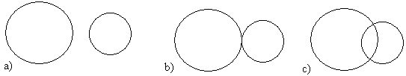

Ympyrän halkaisijan pituus on 56 cm. Mitkä seuraavista voivat olla kyseisen ympyrän jänteiden pituuksia?

1. 12 cm
2. 47 cm
3. 69 cm
4. 72 cm
5. 5 cm
6. 28 cm

1. Piirretään harpin avulla

*Geometrisessa piirtämisessä* työvälineinä ovat harppi ja viivain. Viivainta käytetään ainoastaan suorien viivojen piirtämiseen. Mittaamiset suoritetaan harpilla, jolla voidaan erottaa yhtä pitkiä janoja.

**Kulman puolittaminen**

Puolitetaan annettu kulma.

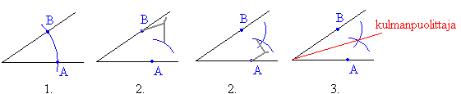

1. Kulman kärki keskipisteenä piirretään ympyränkaari, joka leikkaa kulman molempia kylkiä.
2. Leikkauspisteet A ja B keskipisteinä piirretään samansäteiset ympyränkaaret siten, että ne leikkaavat toisensa kulman aukeamassa.
3. Ympyränkaarien leikkauspiste yhdistetään kulman kärkipisteeseen. Tämä puolisuora on kulmanpuolittaja.

**Kolmion piirtäminen**

Piirretään kolmio ABC, jonka sivujen pituudet ovat 6 cm, 5 cm ja 4 cm.

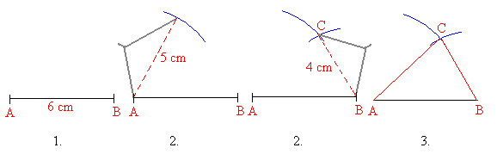

1. Piirretään kolmion yksi sivu eli jana AB.
2. Käytetään kolmion sivuksi valitun janan päätepisteitä A ja B ympyränkaarien keskipisteinä ja piirretään kaksi ympyränkaarta niillä säteillä, jotka ovat kolmion sivujen pituudet.
3. Yhdistetään ympyränkaarien leikkauspiste C janan AB päätepisteisiin.

**Janan keskinormaalin piirtäminen**

Useissa geometrisissa piirtämistehtävissä käytetään janan keskinormaalia mittaamiseen, sillä jokainen keskinormaalin piste on yhtä kaukana janan päätepisteistä.

Piirretään annetulle janalle AB keskinormaali.

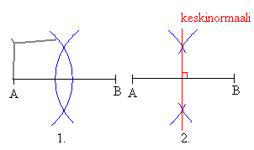

1. Piirretään janan päätepisteet A ja B keskipisteinä samansäteiset ympyränkaaret, jotka leikkaavat toisensa.
2. Piirretään suora, joka kulkee ympyränkaarien leikkauspisteiden kautta. Tämä suora on janan AB keskinormaali.

**Huom!** Suoralle piirretään geometrisesti normaali siten, että ensiksi piirretään jokin suoran piste keskipisteenä ympyrä. Syntyviä suoran ja ympyräkaaren leikkauspisteitä käsitellään samoin kuin edellä pisteitä A ja B.

**Esimerkki 1.**

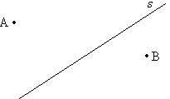

Etsitään suoralta *s* sellainen piste,

joka on yhtä kaukana pisteistä A ja B.

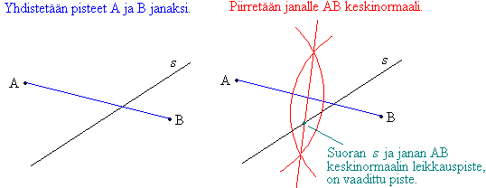

**Kulman siirtäminen**

Siirretään kulma α geometrisesti suorlla *m* olevaan pisteeseen P.

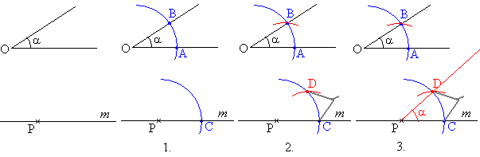

1. Piirretään kaksi samansäteistä ympyräkaarta, joiden keskipisteinä ovat pisteet O ja P.
2. Mitataan kaarta AB vastaava jänne harpilla ja erotetaan vastaavan mittainen jänne CD.
3. Piirretään pisteestä P alkava puolisuora PD, jolloin muodostuu α:n suuruinen kulma CPD.

**Tehtäviä**

Laita janat *l*, *m* ja *n* pituusjärjestykseen pienimmästä alkaen. Saat käyttää ainoastaan harppia mittaamiseen.

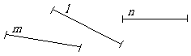

Piirrä kulmat käyttäen piirtokolmiota ja puolita ne harpin avulla.

1. 90°
2. 50°
3. 30°.

Piirrä 65 mm pituinen jana AB ja siihen harpin avulla sen keskinormaali *s*.

Siirrä kulma α geometrisesti vihkoosi.



Pyydä luokkatoveriasi piirtämään vihkoosi jokin kulma sekä suora ja valitsemaan suoralta piste, johon sinun tulee siirtää piirretty kulma.



Piirrä jana AB, kun A = (3, 5) ja B = (-4, -2). Piirrä harpin avulla janalle AB sen keskinormaali *n*.

Piirrä kolmio ABC, jonka sivujen pituudet ovat 3 cm, 4 cm ja 5 cm.

Piirrä kolmio ABC, jonka kaikki sivut ovat 5 cm pituisia.

Piirrä kolmio ABC, jonka sivujen pituudet ovat 6 cm, 7 cm ja 8 cm. Piirrä kolmion jokaiselle sivulle keskinormaali. Mitä havaitset keskinormaaleista?

1. Siirrä kulmat α ja β geometrisesti vihkoosi.
2. Piirrä geometrisesti kulma α + β.
3. Piirrä geometrisesti kulma β - α.

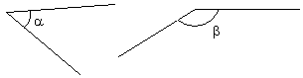

Etsi ne pisteet, jotka ovat yhtä kaukana suorista k ja t.

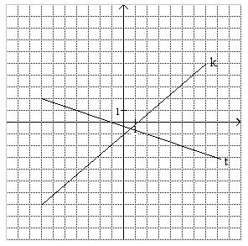

Etsi harpin avulla kaikki ne koordinaatiston pisteet, jotka ovat kuuden yksikön etäisyydellä pisteestä P = (2, 3).

Etsi harpin avulla ne pisteet, jotka ovat etäisyydellä a janasta AB.

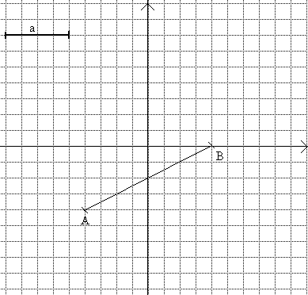

Piirrä kuviot vihkoosi harpin avulla.



Piirrä jokin kukkakuvioista vihkoosi.

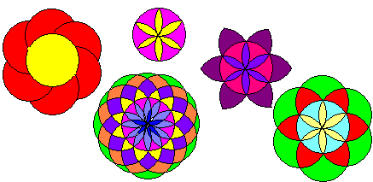

Suunnittele oma kuvio, jonka piirtämisessä tarvitset harppia.



Piirrä geometrisesti 45° kulma.

Piirrä 160° kulma ja puolita se geometrisesti neljään yhtäsuureen osaan.

Piirrä geometrisesti 135° kulma.

Etsi ympyrän keskipiste. Mitkä ovat keskipisteen koordinaatit?

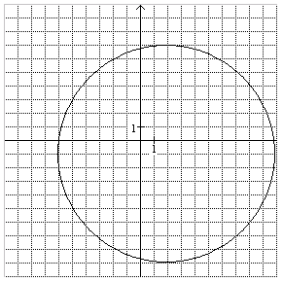

Etsi sellaiset pisteet harppia ja viivoitinta käyttäen, jotka ovat yhtä kaukana pisteestä P = (3, 3) ja suorasta k.

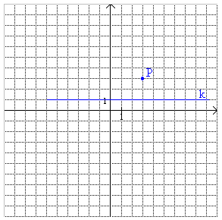

1. Monikulmioita

Kun janoja liitetään peräkkäin siten, että ensimmäisen janan loppupisteeseen tulee seuraavan alkupiste, muodostuu *murtoviiva*. Jos murtoviivan alkupiste ja loppupiste yhtyvät, muodostuu *suljettu murtoviiva*.

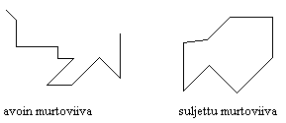

**Monikulmioon liittyviä määritelmiä**

* *Monikulmio* on suljetun, itseään leikkaamattoman murtoviivan rajoittama tason osa.
* Monikulmion *lävistäjä* yhdistää toisiinsa kaksi ei-vierekkäistä kärkeä.
* Monikulmion *kulma* on kahden sivun välinen kulma, jonka aukeama jää monikulmion sisään.

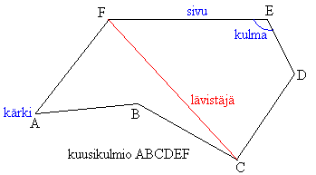

Monikulmiot nimetään luettelemalla monikulmion kärkipisteet järjestyksessä. Monikulmio voidaan nimetä myös siinä olevien kärkien, kulmien tai sivujen lukumäärän mukaan. Esimerkiksi 6-kulmiossa on 6 kärkeä, 6 kulmaa ja 6 sivua.

**Esimerkki 1.**

1. 5-kulmio

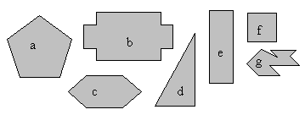

1. 12-kulmio
2. 6-kulmio
3. kolmikulmio eli kolmio
4. nelikulmio
5. säännöllinen nelikulmio eli neliö
6. 10-kulmio

Tarkastellaan seuraavaksi lähemmin nelikulmioita. Joillakin nelikulmioilla on omat nimityksensä.

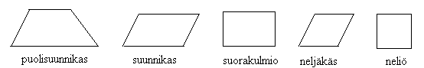

**Nelikulmioihin liittyviä määritelmiä**

* *Nelikulmio* on neljästä janasta muodostuva itseään leikkaamaton, suljettu murtoviiva.
* *Puolisuunnikas* on nelikulmio, jonka kaksi sivua ovat yhdensuuntaiset.
* *Suunnikas* on nelikulmio, jossa on kaksi paria yhdensuuntaisia sivuja.
* *Suorakulmio* on suunnikas, jonka yksi kulma on suora.
* *Neljäkäs* eli *vinoneliö* on suunnikas, jonka kaksi vierekkäistä sivua ovat yhtä pitkät.
* *Neliö* voidaan määritellä kahdella tavalla:

1. Suorakulmio, jonka kaksi vierekkäistä sivua ovat yhtä pitkät.
2. Neljäkäs, jonka yksi kulma on suora.

**Esimerkki 2.**

Tarkastellaan seuraavia kuvioita ja edellä olevia määritelmiä.

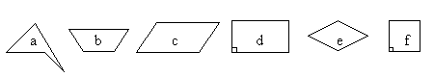

* Kuvioista kaikki ovat nelikulmioita.
* Vaikka pelkästään b näyttää puolisuunnikkaalta, toteuttavat myös c, d, e ja f puolisuunnikkaan määritelmän.
* Suunnikkaita ovat c, d, e ja f.
* Suorakulmioita ovat d ja f.
* Neljäkkäitä ovat e ja f.
* Neliön määritelmän toteuttaa vain kuvio f.

**Tehtäviä**

Mitkä kuvioista ovat monikulmioita?

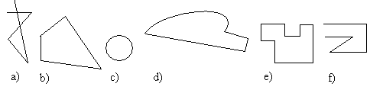

Nimeä monikulmiot.

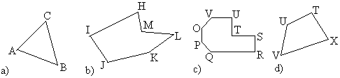

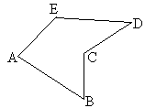

Nimeä viisikulmiosta ABCDE jokin

1. kärki
2. sivu
3. kulma
4. lävistäjä.
5. Nimeä kuvion monikulmio.
6. Laske monikulmion kulmien summa.

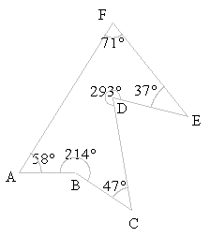

Tarkastellaan edellisen tehtävän monikulmiota. Ilmoita seuraavien kulmien suuruudet.

1. ABC
2. DEF
3. FAB
4. C
5. D

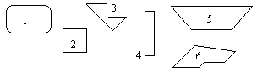

Poimi kuvioista kaikki

1. monikulmiot
2. suunnikkaat
3. suorakulmiot
4. puolisuunnikkaat.

Nimeä kuviosta kaikkki

1. kolmiot
2. nelikulmiot
3. viisikulmiot
4. kuusikulmiot.

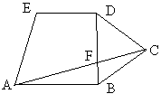

Montako kolmiota ja suunnikasta löydät kuviosta?

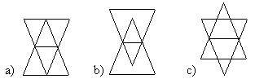

Jäljennä kuviot vihkoosi ja piirrä niihin kaikki lävistäjät.

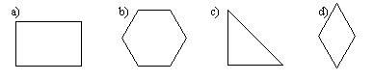



Piirrä nelikulmio, jossa yksi kulma on

1. suora
2. tylppä
3. kupera.

Suunnittele sommitelma, jossa esiintyy neliö, suunnikas, suorakulmio, vinoneliö, puolisuunnikas, jana ja piste.

Onko väittämä tosi vai epätosi?

1. Suorakulmiot ovat aina myös suunnikkaita.
2. Neljäkkäät ovat aina myös neliöitä.
3. Suunnikas on myös puolisuunnikas.
4. Monikulmiossa voi olla eri määrä sivuja kuin kulmia.
5. Neljäkäs on myös puolisuunnikas.

Piirrä nelikulmio, jonka lävistäjä on nelikulmion ulkopuolella.

Tangram on kiinalainen palapeliä muistuttava ongelmakimppu. Se koostuu seitsemästä osasta kuvion mukaisesti. Kolmioita, neliötä ja suunnikasta kääntelemällä ja siirtelemällä voi muodostaa erilaisia kuvioita. Tee itsellesi Tangrammin palat.

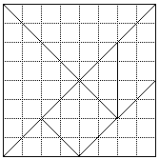

Ota kaksi pienintä Tangrammin kolmiota. Muodosta niistä

1. kolmio
2. neliö
3. suunnikas.

Ota kaksi pienintä Tangrammin kolmiota ja neliö. Muodosta niistä

1. kolmio
2. suunnikas
3. suorakulmio.

Ota kaikki Tangrammin palaset ja muodosta niistä

1. kolmio
2. suunnikas
3. suorakulmio
4. neliö.

Muodosta kahdesta isoimmasta Tangrammin kolmiosta neliö ja muodosta lopuista paloista täsmälleen samanlainen neliö.



Ota kaikki palat ja muodosta mallin mukainen kuvio.

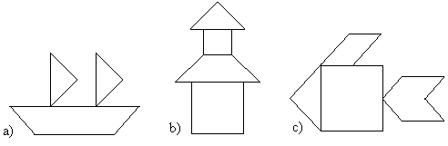

Suunnittele oma kuvio Tangrammin paloista.

1. Kolmioita

*Kolmio* on monikulmio jossa on kolme kulmaa. Kolmiot voidaan nimetä joko kulmien tai sivujen perusteella.

**Kolmion nimeäminen kulmien mukaan**

* *Teräväkulmaisessa kolmiossa* kaikki kulmat ovat teräviä

eli pienempiä kuin 90°.

* *Suorakulmaisessa kolmiossa* on yksi suora kulma eli yksi

kulmista on 90°.

* *Tylppäkulmaisessa kolmiossa* on yksi tylppä kulma eli yksi

kulmista on suurempi kuin 90°.

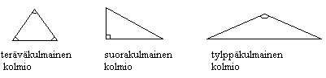

Kolmion nimeäminen sivujen mukaan

* *Tasasivuisessa kolmiossa* kaikki sivut ovat yhtä pitkiä.
* *Tasakylkisessä kolmiossa* on ainakin kaksi yhtä pitkää sivua.

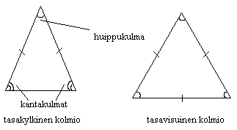

Tasakylkisen kolmion kantakulmat ovat keskenään yhtä suuret. Tasasivuisen kolmion kaikki kulmat ovat keskenään yhtä suuria.

Kolmion *korkeusjana* on kolmion kärjestä vastakkaiselle sivulle kohtisuorasti piirretty jana. Sivua, jolle korkeusjana on piirretty, kutsutaan kolmion *kannaksi*.

Korkeusjanojen piirtäminen onnistuu helpoimmin piirtokolmiolla.

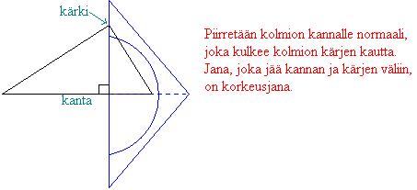

Jokaiselle kolmiolle voidaan piirtää kolme korkeusjanaa. Korkeusjana voi olla yksi kolmion sivuista, sijaita kolmion sisällä tai ulkopuolella. Jos valitulle kannalle ei voi piirtää kärjen kautta normaalia, on kannalle piirrettävä jatke. Yleensä korkeusjanaa merkitään kirjaimella *h*.

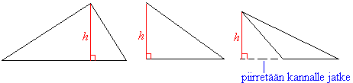



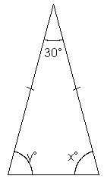

**Esimerkki 1.**

Päätellään kulmien *x* ja *y* suuruudet.

Kolmion kulmien summa on aina 180°,

joten kulmien *x* ja *y* summa on 180°- 30° = 150°.

Koska kolmio on tasakylkinen, kolmion kantakulmat *x* ja *y* ovat yhtasuuret. Kulmien *x* ja *y* suuruudeksi saadaan .

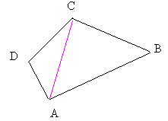**Esimerkki 2.**

Lasketaan nelikulmion ABCD kulmien summa.

Nelikulmio ABCD voidaan jakaa kahdeksi kolmioksi ABC ja ACD.

Koska kolmion kulmien summa on 180°, on nelikulmion kulmien summa . Tämä pätee kaikille nelikulmioille.

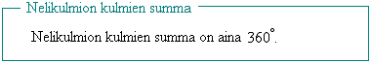

Muiden monikulmioiden kulmien summa saadaan jakamalla monikulmio kolmioiksi ja käyttämällä hyväksi tietoa, että kolmiossa kulmien summa on180°.

**Tehtäviä**

Laske kulman  suuruus.

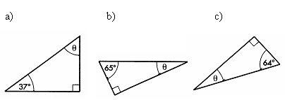

Jäljennä kolmiot vihkoosi ja piirrä niihin korkeusjana.

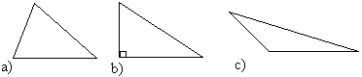

Laske kolmion kolmannen kulman suuruus, kun kaksi muuta kulmaa ovat

1. 45o ja 60o
2. 50o ja 70o
3. 110o ja 20o
4. 80o ja 40o
5. 45o ja 90o
6. 20° ja 70°
7. 36° ja 86°

Piirrä harpin avulla kolmio ABC, jonka sivujen pituudet ovat 3 cm, 4 cm ja 5 cm. Mitä nimeä kolmiosta käytetään?

Piirrä kolmio ABC, jonka kulmien suuruudet ovat 120o, 40o ja 20o. Mitä nimeä kolmiosta käytetään?

Kuinka suuret ovat tasasivuisen kolmion kulmat?

Laske kulman *x* suuruus.

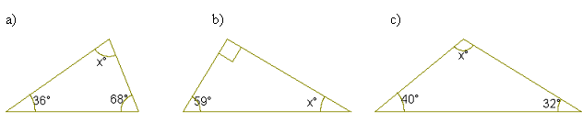

Kuinka suuri on tasakylkisen kolmion huippukulma, jos sen kantakulmat ovat

1. 20°
2. 78°
3. 50°

Kuinka suuri on nelikulmion neljäs kulma, jos kolme muuta kulmaa ovat

1. 125°, 57° ja 114°
2. 85°, 116° ja 44°
3. 75°, 79° ja 84°
4. 100°, 89° ja 69°

Kolmion yksi kulma on 40°. Toinen kulma vaihtelee välillä 30°- 60°. Millä välillä vaihtelee kolmas kulma?

Piirrä suorakulmainen tasakylkinen kolmio ABC. Kuinka suuret ovat sen kantakulmat?

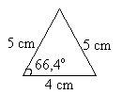

Kuinka suuri on oheisen tasakylkisen kolmion

1. toinen kantakulma
2. huippukulma?

Tasakylkisen kolmion huippukulma on 44º. Laske kantakulman suuruus.

Kopioi taulukko vihkoosi ja täydennä puuttuvat tiedot. Kulmat A, B ja C ovat kolmion kulmien suuruuksia.

|  |  |  |  |
| --- | --- | --- | --- |
| **A** | **B** | **C** | **Kolmion tyyppi** |
| 50° | 30° |  | tylppäkulmainen |
|  | 40° | 90° | suorakulmainen |
|  |  |  | tasasivuinen |
|  | 40° | 40° |  |
| 50° | 70° |  |  |
| 20° |  | 110° |  |

Kuinka suuria ovat kulmat *x* ja *y*?

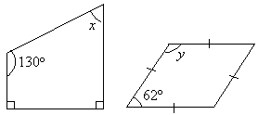

Laske kulmien α ja β asteluvut.

25°

42°





Laske kulmat *α*, *β* ja *γ*, kun AB ║ CD.

A

44°

109°

γ

α

β

B

C

D

133°



Maanviljelijä näki mainoksen myytävästä tontista, jonka hinta oli vain 500 €. Tontti näytti mainoksen mukaan seuraavalta:

Miksi maanviljelijä ei ostanut tonttia?

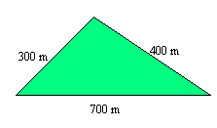

Suunnikkaan yhden kulman suuruus on 57º. Laske muiden kulmien suuruudet.

Määritä tuntemattomien kulmien suuurudet.

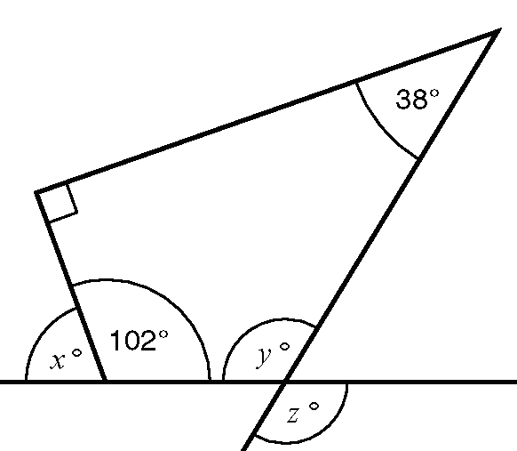

Määritä kulman α suuruus.

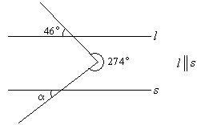



Päättele mikä luku sopii *x*:n paikalle ja laske kolmion kulmien suuruudet.

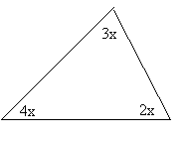

Mihin kohtaan seuraava kuvaus sopii? Kolmio PQR on suorakulmainen kolmio, jossa kulma R on suora. Jana RQ on lyhyempi kuin jana PR. M on janan PQ keskipiste ja N on janan QR keskipiste. S on kolmion sisäpuolella oleva piste. Jana MN on pidempi kuin jana MS.

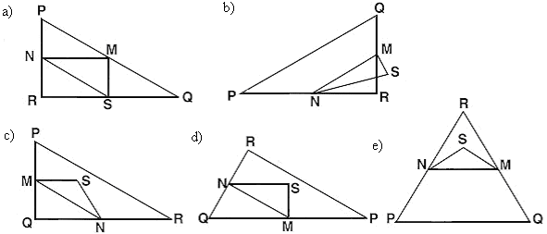

(Lähde: Kansainvälinen oppimistulosten arviointiohjelma, Pisa)

Monikulmion kulmien summa voidaan laskea kaavalla , missä *n* on kulmien lukumäärä. Mikä on seuraavien monikulmioiden kulmien summa asteina?

1. 7-kulmio
2. 8-kulmio
3. 10-kulmio
4. 11-kulmio
5. 12-kulmio

Perustele, miksi kolmion kulmien summa on 180o tarkastelemalla oheista kuvaa, jossa kärjen C kautta kulkeva suora on yhdensuuntainen sivun AB kanssa.

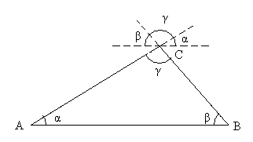

1. Säännöllisiä monikulmioita

Monikulmio on *säännöllinen*, jos sen kaikki sivut ovat keskenään yhtä pitkiä ja kaikki kulmat ovat keskenään yhtä suuria.

Tavallisimpia säännöllisiä monikulmioita ovat tasasivuinen kolmio ja neliö.



Sännölliset monikulmiot voidaan piirtää ympyrän sisälle siten, että jokainen monikulmion kärjistä sijaitsee ympyrän kehällä. Kun jaetaan täysikulma 360° monikulmiossa olevien sivujen lukumäärällä, saadaan sivua vastaavan keskuskulman suuruus.

**Esimerkki 1.**

Lasketaan säännöllisen viisikulmion sivua vastaavan keskuskulman suuruus.

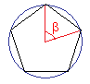

Kun säännöllinen viisikulmio piirretään ympyrän sisälle siten, että sen kärjet ovat ympyrän kehällä, muodostuu viisi viereisen kuvan mukaista sektoria, jotka ovat yhtä suuria. Tällöin jokaista sivua vastaavan keskuskulman suuruus on .

**Esimerkki 2.**

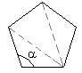

Lasketaan säännöllisen viisikulmion kulman α suuruus.

Säännöllinen viisikulmio voidaan jakaa lävistäjillä kolmeksi kolmioksi. Koska kolmion kulmien summa on aina 180°, saadaan säännöllisen viisikulmion kulmien summaksi .

Säännöllisessä viisikulmiossa on viisi samankokoista kulmaa, jolloin yhden kulman suuruus on .

**Esimerkki 3.**

Piirretään säännöllinen kuusikulmio.

1. Piirretään ympyrä, jonka säde on yhtä suuri kuin kuusikulmion sivun pituus.

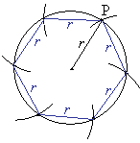

1. Merkitään kehälle piste P.
2. Erotetaan harpilla pisteestä P lähtien ympyrän kehältä kuusi peräkkäistä säteen mittaista jännettä.
3. Piirretään jänteet, jotka muodostavat kuusikulmion sivut.

**Tehtäviä**

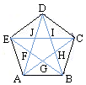

Säännölliseen viisikulmioon ABCDE on piirretty kaikki lävistäjät. Nimeä kuviosta kaikki

1. tasakylkiset kolmiot
2. neljäkkäät
3. puolisuunnikkaat.

Mitä nimeä käytetään säännöllisestä

1. kolmikulmiosta
2. nelikulmiosta?

Mitä eroa on säännöllisellä ja epäsäännöllisellä viisikulmiolla?

Kuvassa on tasasivuinen kolmio ja neliö. Kuinka suuria ovat kulmat *x* ja *y*?

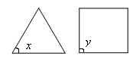

Ilmoita edellisen tehtävän kuvioiden kulmien summa.

Montako lävistäjää monikulmiohin voidaan piirtää?

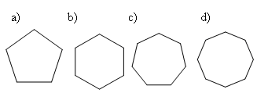



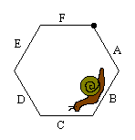

Etanan lähtöpiste on merkitty pisteellä. Millä säännöllisen kuusikulmion sivulla etana on menossa, kun se on kulkenut 20/36 kuusikulmion ympärysmitasta.

Piirrä vihkoosi harpin ja viivoittimen avulla säännöllinen kuusikulmio, jonka sivun pituus on 4 cm.

Piirrä ympyrä, jonka säde on 5 cm ja sen sisään tasasivuinen kolmio. Vinkki: Yhdistä joka toinen säännöllisen kuusikulmion kärjistä.

1. 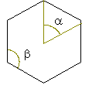

Laske säännöllisen kuusikulmion

1. keskuskulman α suuruus
2. kulmien summa
3. kulman β suuruus.

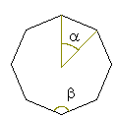

Laske säännöllisen kahdeksankulmion

1. keskuskulman α suuruus
2. kulmien summa
3. kulman β suuruus.



Kopioi taulukko vihkoosi ja täydennä se.

|  |  |  |
| --- | --- | --- |
| **Kuvio** | **Yhden kulman suuruus** | **Kulmien summa** |
| Tasasivuinen kolmio |  |  |
| Neliö |  |  |
| Säännöllinen 5-kulmio |  |  |
| Säännöllinen 6-kulmio |  |  |
| Säännöllinen 7-kulmio |  |  |
| Säännöllinen 8-kulmio |  |  |
| Säännöllinen 9-kulmio |  |  |

Mistä johtuu, että säännöllisen kuusikulmion sivun pituus on yhtä suuri kuin sen ympäri piirretyn ympyrän säde?

**SI-järjestelmä ja ISO**

Päivittäiseen elämäämme liittyy paljon mittaamista. Mittaamme pituutta, painoa, verenpainetta, aikaa, ilman lämpötilaa, autojen nopeuksia jne. Erityisen tärkeää mittaaminen on tekniikassa. Siltaa rakennettaessa on lujuuslaskelmien oltava kohdallaan. Hyvän äänieristyksen aikaansaaminen vaatii akustisiin ominaisuuksiin perehtymistä.

Mittausongelma on ikivanha. Matkoilla ja metsästysretkillä tarvittiin etäisyyksien arvioimista. Kuinka monta "poronkusemaa" tai "kivenheittoa" matka oli. Muinoin käytettiin pituuksien ja painojen mittaamiseen mitä erilaisempia yksiköitä. Yleensä otettiin lähtökohdaksi jokin arkielämästä tuttu asia, kuten kyynärä, jalka, hartianleveys, syli, kämmenenleveys, tuuma (peukalon kärjestä ensimmäiseen niveleen) tai vaaksa (etusormen ja peukalon kärjenväli). Tällaiset mittayksiköt eivät tietenkään olleet vakioituja ja täsmällisiä. Kun luonnontiede alkoi kehittyä ja kansainväliset yhteydet lisääntyivät, haluttiin että koneet pystyttäisiin kokoamaan eri puolella maailmaa valmistetuista osista. Osat eivät olisi käyneet mitenkään yhteen, jos jokainen olisi mitannut niiden pituudet esimerkiksi omalla vaaksallaan. Oli otettava käyttöön tarkasti määritellyt perussuureet, joita kaikki käyttäisivät mittauksissaan. Lisäksi syntyi tarve esittää kätevästi myös hyvin suuria tai hyvin pieniä mittaustuloksia.

SI-mittajärjestelmän lähtökohtana on se, että kullakin suureella on yksi yksikkö, jota käytetään johdonmukaisesti. Osa suureista on perusyksiköitä, mutta suurin osa on niistä johdettuja.

|  |  |  |
| --- | --- | --- |
| **Perussuureet ja -yksiköt** | | |
| **suure** | **yksikkö** | **tunnus** |
| pituus (l) | metri | m |
| massa (m) | kilogramma | kg |
| aika (t) | sekunti | s |
| sähkövirta (I) | ampeeri | A |
| lämpötila (T) | kelvin | K |
| valovoima (I) | kandela | cd |
| ainemäärä (n) | mooli | mol |

Johdetut suureet on saatu perussuureista jako- ja kertolaskujen tuloksina. Joillakin johdetuilla yksiköillä on oma nimi ja tunnus. Arkielämässä tavallisimmin tarvittavat erikseen nimetyt johdannaisyksiköt löytyvät kirjan takaa taulukoituna.

Kansainvälinen suureiden ja yksiköiden tarkistusjärjestelmä sai alkunsa vuonna 1875. Tällöin 17 valtiota allekirjoitti Pariisissa kansainvälisen metrisopimuksen. Kansainvälinen Standardisoimisjärjestö ISO (International Organisation for Standardization) päättää SI-järjestelmän soveltamisesta eri aloilla. Standardisointi merkitsee yksikköjärjestelmän kehittämisen lisäksi yleisiä sopimuksia tuotteiden mitoituksesta ja laadusta. Esimerkiksi putkien ja liittimien, lamppujen ja lampun kantojen, pistotulppien ja pistorasioiden sekä paperiarkin koon ja kirjoituskoneen telan leveyden tulee olla yhteensopivia. Standardisoimisjärjestön ansiosta voidaan olla varmoja siitä, että maailman toisella puolella valmistettu laakeri sopii koneeseen, joka on tehty kymmenen vuotta aikaisemmin jossain aivan muualla.

1. Pituuksia ja piirejä

Pituuden SI-järjestelmän mukainen perusyksikkö on metri. Pituuden yksiköiden *suhdeluku* on 10. Taulukossa on yleisimmin käytetyt pituuden yksiköt.

|  |  |  |
| --- | --- | --- |
| **tunnus** | **nimi** | **perusyksiköissä** |
| km | kilometri | 1000 m |
| hm | hehtometri | 100 m |
| dam | dekametri | 10 m |
| m | metri | 1 m |
| dm | desimetri | 0,1 m |
| cm | senttimetri | 0,01 m |
| mm | millimetri | 0,001 m |

Pienempi yksikkö muutetaan suuremmaksi jakamalla lukuarvo suhdeluvulla. Suurempi yksikkö muutetaan pienemmäksi kertomalla lukuarvo suhdeluvulla.

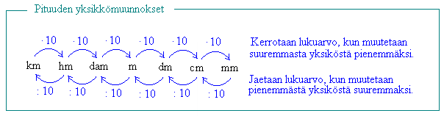

**Esimerkki 1.**

Muunnetaan pituudet desimetreiksi.

1. 40 senttimetriä

 Muunnetaan yhtä yksikköä suuremmaksi.

1. 6 dekametriä

 Muunnetaan kahta yksikköä pienemmäksi.

Yksikkömuunnoksissa voimme myös suoraan hyödyntää tietoa, että käyttämämme lukujen merkintäjärjestelmä on desimaalinen ja sen kantaluku on 10. Siten jokainen desimaalipilkun siirto oikealle vastaa lukuarvon kertomista kymmenellä ja siten yhtä yksikkömuunnosta pienempään. Vastaavasti jokainen desimaalipilkun siirto vasemmalle muuttaa lukuarvon yksikön yhtä yksikköä suuremmaksi.

**Esimerkki 2.**

Muutetaan pituudet a) 4,2 km ja b) 3 cm metreiksi.

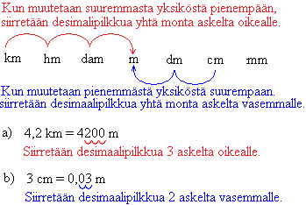

Edellä mainittujen SI-yksiköiden lisäksi on käytössä muitakin pituusyksiköitä. Esimerkiksi televisioruudun ja tietokoneen näytön koko sekä polkupyörän rengaskoko ilmoitetaan *tuumina*. Muut yleisesti käytössä olevat yksiköt voidaan muuttaa SI-yksiköitä vastaaviksi taulukoista löytyvien tietojen perusteella.

|  |
| --- |
| **Pituuden muunnokset** |
| 1" = 1 tuuma = 25,4 mm = 2,54 cm |
| 1 mi = 1 maili = 1609 m = 1,609 km |

**Esimerkki 3.**

Matias on tilaamassa postimyynnistä farkkuja. Farkkujen koot on ilmoitettu muodossa 29 W / 30 L. Merkintä tarkoittaa, että farkkujen vyötärönympärys on 29 tuumaa ja lahkeen sisäpituus on 30 tuumaa. Matias ei tiedä, mikä olisi hänelle sopiva koko ja hänellä on käytössään vain tavallinen mittanauha. Kuinka hän ratkaisee ongelman?

Matias mittaa mittanauhalla vyötärönympäryksensä ja saa tulokseksi 81 cm. Lahkeen sisäpituudeksi hän saa 86 cm. Sitten hän muuntaa mitat tuumiksi, käyttäen hyväksi tietoa, että 1 tuuma = 2,54 cm.

 ja 

Vastaus: Matiakselle sopiva farkkujen koko on 32 W / 34 L.

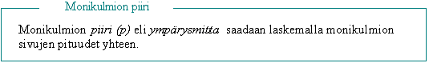

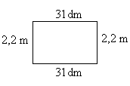

**Esimerkki 4.**

Lasketaan viereisen suorakulmion piiri.

**Huom!** Ennen kuin pituuksia voidaan yhdistää, on pituudet ilmoitettava samoissa yksiköissä. 31 dm = 3,1 m

*p* = 2,2 m + 3,1 m + 2,2 m + 3,1 m = 10,6 m

Vastaus:Suorakulmion piiri on 10,6 m.

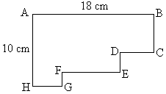

**Esimerkki 5.**

Lasketaan kahdeksankulmion ABCDEFGH piiri.

Piiri saadaan laskemalla sivujen pituudet yhteen. Tehtävänannossa ei ole annettu kaikkien sivujen pituuksia, mutta näiden sivujen yhteenlaskettu pituus on pääteltävissä.

Sivujen CD, EF ja GH yhteenlaskettu pituus on 18 cm. Vastaavasti sivujen BC, DE ja FG yhteenlaskettu pituus on 10 cm.

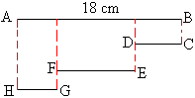

Piiriksi siten saadaan .

Vastaus: Kahdeksankulmion piiri on 56 cm.

**Tehtäviä**

Lue parillesi ääneen pituudet

1. 3,2 mm
2. 7,18 dm
3. 15 hm
4. 4 dam

Laske säännöllisten monikulmioiden piirit.

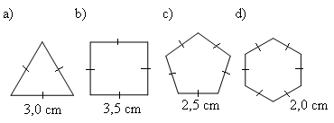

Ilmoita oma pituutesi

1. metreinä
2. dekametreinä
3. desimetreinä
4. millimetreinä.

Määritä kuvioiden piirit.

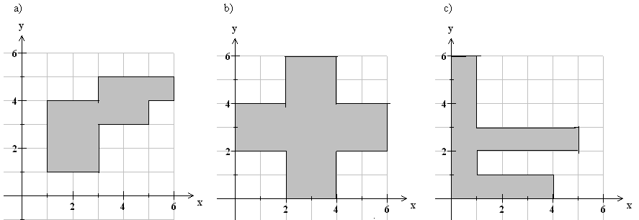

Muunna pituudet senttimetreiksi

1. 570 m
2. 239 mm
3. 34 dm
4. 3,2 dm
5. 4 km
6. 12,23 m
7. 2 m 5 dm 7 cm 8 mm
8. 0,3 mm

Jäljennä taulukko vihkoosi ja täydennä puuttuvat tiedot.

|  |  |  |  |
| --- | --- | --- | --- |
| **m** | **dam** | **hm** | **km** |
| 185 |  |  |  |
|  | 470 |  |  |
|  |  | 2,3 |  |
|  |  |  | 17,6 |

Jäljennä taulukko vihkoosi ja täydennä puuttuvat tiedot.

|  |  |  |  |
| --- | --- | --- | --- |
| **mm** | **cm** | **dm** | **m** |
|  |  |  | 19 |
|  |  | 321 |  |
|  | 14 |  |  |
| 5640 |  |  |  |

Laske kuvioiden piirit.

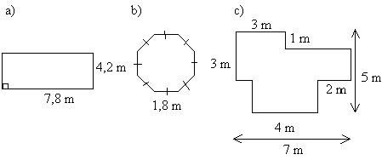

Tontti on neliönmuotoinen ja yhden sivun pituus on 35 m. Paljonko aitaa tarvitaan tontin aitaamiseen?

Arvio kummalla kirjaimista on pidempi piiri ja laske sitten piirien pituudet.

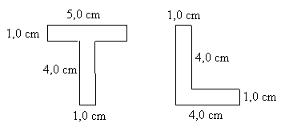



Kalle Kanilla on kolme porkkanaa, joiden pituudet ovat 10 cm, 13 cm ja 15 cm. Kuinka hän voi porkkanoidensa avulla mitata 18 cm pituisen matkan?

Farkuissa on merkintä 29 W / 30 L. Muunna mitat senttimetreiksi.

Polkupyörän renkaan halkaisija on 26". Paljonko halkaisija on senttimetreinä?

Laske neljäkkään piiri, kun sen yksi sivu on 1,4 m. Ilmoita piiri metreinä ja desimetreinä.

Säännöllisen monikulmion sivun pituus on 3,2 m. Laske kuvion piiri, kun kyseessä on säännöllinen

1. viisikulmio
2. kahdeksankulmio.

Kun tietokoneen näytön koko ilmoitetaan tuumina, tarkoittaa mitta näytön lävistäjän pituutta. Montako senttimetriä on näytön lävistäjän pituus, kun se tuumina on

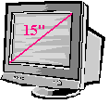

1. 15"
2. 19" ?

Ilmoita matkat maileina.

1. Turusta Helsinkiin on 165 km
2. Pariisista Lontooseen on 450 km
3. Dublinista Roomaan on 2360 km

Ilmoita edellisessä tehtävässä esiintyvät matkat

1. hehtometreinä
2. dekametreinä.

Suorakulmion kärjet ovat pisteissä (-3,-1), (-3,2), (1,2) ja (1,-1). Laske suorakulmion piiri.



Päättele x:llä merkityn sivun pituus, kun kuvion piiri on 18 cm.

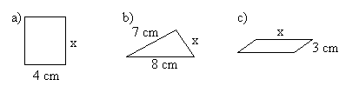

Laske kuvioiden piirit.

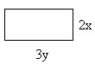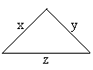

a) b) c)

**Tamimatot ja pinta-ala**

Japanissa käytetään niin yleisesti tatamimattoja, että siellä huoneiden pinta-alat ilmoitetaan usein antamalla tatamien lukumäärä. Tatamimatto on kooltaan 180 cm ⋅ 90 cm, mutta myös puolikkaita tatamimattoja 90 cm ⋅ 90 cm valmistetaan. Perinteiset japanilaiset kaupat olivat pinta-alaltaan 5,5 tatamia ja teehuoneet 4,5 tatamia.

Tatamimattojen asetteluun liittyy useita sääntöjä: mattoja ei tule asetella ruudukoksi ja asetelmassa ei saa olla kohtaa, jossa kolmen tai neljän maton nurkat kohtaavat toisensa. Tyypilliseen japanilainen teehuoneeseen matot on aseteltu näitä sääntöjä noudattaen:

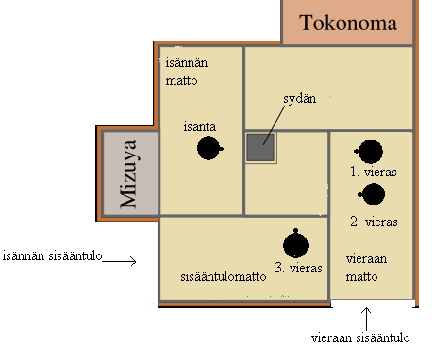

Mizuya on teehuoneessa oleva teen valmisuspaikka ja Tokoma pieni alkovi, jonne sijoitetaan koristeeksi ikebana (=kukka-asetelma) tai bonzai-puu. Tokoman sisälle astuminen on ehdottomasti kielletty.

1. Pinta-alan yksiköt

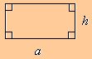

Suorakulmion pinta-ala on kannan ja korkeuden tulo:



**Huom!** Koska suorakulmiossa korkeusjana ja sivujana yhtyvät, voidaan suorakulmion pinta-ala laskea myös vierekkäisten sivujen tulona.

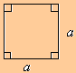

Neliön pinta-ala on kannan ja korkeuden tulo eli kahden vierekkäisen sivun tulo:



**Huom!** Neliön kanta ja korkeus ovat yhtä pitkät.

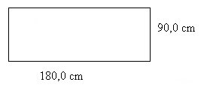**Esimerkki 1.**

Lasketaan tatamimaton pinta-ala.

Matto on suorakulmio, joten

.

Lukuarvo 16200 on melko suuri, joten olisi havainnollisempaa antaa vastaus käyttämällä suurempaa pinta-alan yksikköä. Miten muunnat neliömetreiksi?

Koska pituuden suhdeluku on kymmenen, on pinta-alan  suhdeluvun oltava . Taulukossa on yleisimmät pinta-alan yksiköt.

|  |  |  |
| --- | --- | --- |
| **tunnus** | **nimi** | **perusyksiköissä** |
| km2 | neliökilometri | 1000000 m2 |
| ha | hehtaari | 10000 m2 |
| a | aari | 100 m2 |
| m2 | neliömetri | 1 m2 |
| dm2 | neliödesimetri | 0,01 m2 |
| cm2 | neliösenttimetri | 0,0001m2 |
| mm2 | neliömillimetri | 0,000001 m2 |

Samoin kuin pituuksienkin yhteydessä, pienempi yksikkö muutetaan suuremmaksi jakamalla lukuarvo suhdeluvulla. Suurempi yksikkö muutetaan pienemmäksi kertomalla lukuarvo suhdeluvulla.

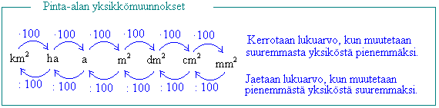

**Esimerkki 2.**

Muunnetaan

1. 3,2 neliökilometriä hehtaareiksi.

 Muunnetaan yhtä yksikköä pienemmäksi.

1. 16200 neliösenttimetriä neliömetreiksi.

 Muunnetaan kahta yksikköä suuremmaksi.

Myös pinta-alan yksikkömuunnoksissa voimme hyödyntää tietoa, että käyttämämme lukujen merkintäjärjestelmä on desimaalinen ja sen kantaluku on 10. Koska pinta-alojen yksikkömuunnosten suhdeluku on 100, on jokaisessa yhden yksikön munnoksessa desimaalipilkkua aina siirrettävä kaksi askelta.

**Esimerkki 3.**

Muutetaan pinta-alat a) 240 mm2 ja b) 3,2 ha neliömetreiksi.

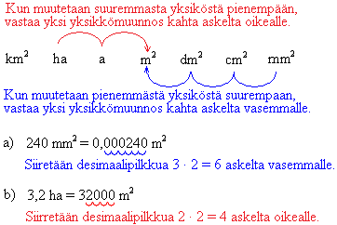

**Tehtäviä**

Lue parillisesi ääneen pinta-alat.

1. 3,2 m2
2. 15 a
3. 48 mm2
4. 6 ha
5. 123 dm2

Laske neliön pinta-ala, kun sen sivun pituus on

1. 2,0 m
2. 3,0 m
3. 5,0 m
4. 9,0 m

Laske suorakulmioiden pinta-alat.

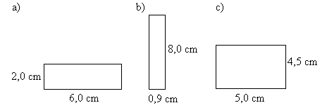

Olohuoneen matto on suorakulmio, jonka leveys on 2,5 m ja pituus 4,0 m. Laske maton pinta-ala.

Jäljennä taulukko vihkoosi ja täydennä puuttuvat luvut.

|  |  |  |  |
| --- | --- | --- | --- |
| **m2** | **a** | **ha** | **km2** |
| 2 500 000 |  |  |  |
|  |  |  | 0,13 |
|  | 568 |  |  |
|  |  | 3562 |  |

Jäljennä taulukko vihkoosi ja täydennä puuttuvat luvut.

|  |  |  |  |
| --- | --- | --- | --- |
| **mm2** | **cm2** | **dm2** | **m2** |
| 650 700 |  |  |  |
|  | 452 |  |  |
|  |  |  | 0,25 |

Määritä varjostetun alueen pinta-ala.

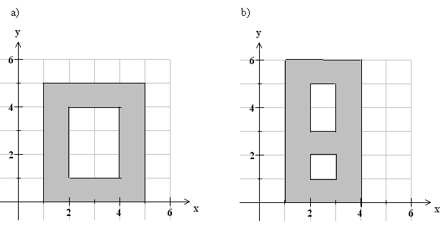

Suorakulmion sivujen pituudet ovat 12 cm ja 25 cm. Ilmoita suorakulmion pinta-ala sekä neliösenttimetreinä että neliödesimetreinä.

Keilaradan pituus on 18,29 m ja leveys 1,06 m. Laske keilaradan pinta-ala. Ilmoita vastaus sekä neliömetreinä että neliödesimetreinä.

Muunna pinta-alat neliömetreiksi

1. 300 cm2
2. 67 km2
3. 458 dm2
4. 0,7 km2
5. 40 dm2 3 cm2



Laske varjostetun alueen pinta-ala.

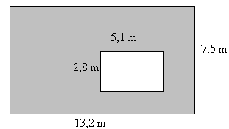

Kuvassa on erään yksiön pohjapiirustus.

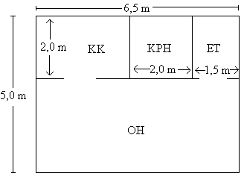

1. Laske asunnon kokonaispinta-ala.
2. Laske kunkin huoneen pinta-ala.
3. Paljonko on asunnon kuukausivuokra, kun neliövuokra on 12 €/m2?

1. Montako neliön muotoista laattaa, jonka sivun pituus on 15 cm, tarvitaan kylpyhuoneen seinän kaakeloimiseen, kun seinän pinta-ala on 12,5 m2?
2. Paljonko laatat tulevat maksamaan, kun yhden laatan hinta on 1,2 €?

Jussilla on aitaa 16 m. Kuinka suuren alueen Jussi pystyy aitaamaan, kun aidan molemmat päät kiinnitetään talon seinän ulkonurkkiin? Seinän pituus on 6 m.

Laske suorakulmion korkeus, jos sen kannan pituus on 4,0 cm ja pinta-ala

1. 20 cm2
2. 36 cm2
3. 44 cm2
4. 60 cm2

Laske neliön pinta-ala, jos sen piiri on

1. 16 cm
2. 20 cm
3. 40 cm
4. 100 cm

Suorakulmion muotoisen tontin pituus on 46,4 m ja leveys 38,2 m. Tonttimaa maksaa 6 €/m2. Laske kyseisen tontin hinta?

Kuinka suuri neliön muotoinen alue saadaan aidatuksi 6200 cm pitkällä köydellä?

Seuraavat ehdot määräävät koordinaatistosta alueen. Laske alueen pinta-ala.

Ehto (1): *x*-koordinaatin on oltava vähintään 1 ja enintään 9

Ehto (2): *y*-koordinaatin on oltava vähintään 2 ja enintään 5



Suorakulmion muotoiselle tontille, jonka mitat ovat 90 m ⋅ 60 m, kylvetään ruohonsiemeniä. Paljonko siemeniä pitää ostaa, kun aarin alueelle tarvitaan 1,7 kg?

Laske kuvion pinta-ala.

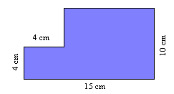

Suorakulmion muotoisen pellon aitaamiseen menee 750 m piikkilankaa. Pellon pituus on 197 m. Kuinka leveä pelto on ja mikä on sen pinta-ala hehtaareina?

Seinän pinta-ala on 30 m2. kuinka monta metriä lautaa tarvitaan seinän paneloimiseen, jos laudan tehollinen leveys on 80 mm? Tehollisella leveydellä tarkoitetaan leveyttä, jossa on huomioitu tarvittava limittäin asettelu. (pääsykoetehtävä teknikkokoulutukseen, 1981)

Syksyllä 1996 avattiin liikenteelle 25,8 km:n pituinen osuus moottoritietä Hämeenlinnan pohjoispuolella välillä Ojoinen – Jutikkala. Tien alle jäi maata 253 hehtaaria. Kuinka monta metriä leveä on tämän perusteella moottoritiealue? (yo syksy 1999)

Kaksi yhtenevää (eli yhdenmuotoista ja samankokoista) neliötä sijaitsevat siten, että toisen kärki on toisen keskipisteessä. Kuinka suuren yhteisen pinta-alan ne rajoittavat?

Neliön muotoiselle tontille rakennetaan suorakaiteen muotoinen talo, jonka pitempi sivu on puolet tontin sivusta ja lyhempi kolmasosa tontin sivusta. Piha-aluetta jää tällöin 400 m2. Laske tontin ala. (yo syksy 1995)

1. Kolmion, suunnikkaan ja puolisuunnikkaan pinta-ala

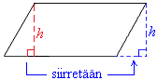

Suunnikas voidaan muodostaa suorakulmiosta leikkaamalla suorakulmion reunasta irti suorakulmainen kolmio ja siirtämällä irtileikattu kolmio suorakulmion vastakkaiseen reunaan. Suorakulmio ja suunnikas muodostuvat siis samoista osista, joten niillä on sama pinta-ala.

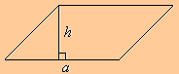

Suunnikkaan pinta-ala on kannan ja vastaavan korkeuden tulo:



Kolmio voidaan täydentää suorakulmioksi kuvan katokoviiva-alueen mukaisesti. Lisätyt kolmiot muodostavat yhtä suuren alueen kuin alkuperäinen kolmio. Siksi kolmion pinta-ala saadaankin laskemalla suorakulmion pinta-ala ja jakamalla se kahdella.

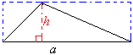

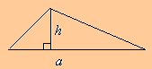

Kolmion pinta-ala on kannan ja vastaavan korkeuden tulo jaettuna kahdella:



Kahdesta samankokoisesta

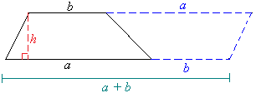

puolisuunnikkaasta voidaan muodostaa kuvion mukainen suunnikas. Suunnikkaan korkeus on puolisuunnikkaan korkeus *h* ja kanta puolisuunnikkaan kantojen summa

*a + b*. Puolisuunnikkaan pinta-ala saadaan jakamalla muodostuneen suunnikkaan pinta-ala kahdella.

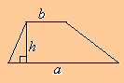

Puolisuunnikkaan pinta-ala on kantojen keskiarvon ja korkeuden tulo:



Muiden monikulmioiden pinta-alat lasketaan siten, että monikulmio jaetaan kolmioihin tai nelikulmioihin ja niiden alat lasketaan yhteen. Kaikissa pinta-alalaskuissa on kiinnitettävä huomiota siihen, että jokainen mitta sijoitetaan laskukaavaan samoissa yksikössä.

**Esimerkki 1.**

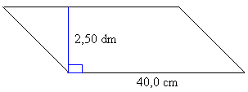Lasketaan suunnikkaan pinta-ala.

Ennen mittojen kaavaan sijoittamista, ne on muutettava samaan yksikköön. Joten ilmoitetaan 2,50 desimetriä senttimetreinä:

2,50 dm = 25,0 cm.



Vastaus: Suunnikkaan pinta-ala on 1000 cm2.

**Esimerkki 2.**

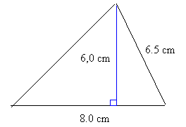

Lasketaan kolmion pinta-ala.

Tehtävässä on annettu kolmion sivujanan pituus, mutta sitä ei tarvita pinta-alan laskemisessa.



Vastaus: Kolmion pinta-ala on 24 cm2.

**Huom!** Suunnikkaassa, kolmiossa ja puolisuunnikkaassa korkeusjanat ja sivujanat ovat erimittaisia, eikä niiden pinta-alojen laskemisessa voida käyttää sivujanojen pituuksia.

**Esimerkki 3.**

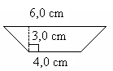Lasketaan puolisuunnikkaan pinta-ala, kun sen kannat ovat 4,0 cm ja 6,0 cm sekä näiden välinen etäisyys on 3,0 cm.

Geometrian sanallisten tehtävien ratkaiseminen kannattaa aloittaa piirtämällä tilanteesta kuva, johon merkitään kaikki annetut mitat:

Sijoitetaan arvot puolisuunnikkaan pinta-alakaavaan:



Vastaus:Puolisuunnikkaan pinta-ala on 15 cm2

**Tehtäviä**

Laske suunnikkaaan pinta-ala, kun sen kanta on 6,0 cm ja korkeus

1. 3,0 cm
2. 6,0 cm
3. 11,0 cm
4. 15,0 cm

Laske kolmioiden pinta-alat.

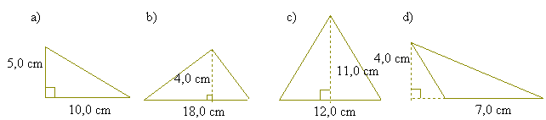

Laske kolmion pinta-ala, kun sen

1. kanta on 16 cm ja korkeus 20 cm.
2. kanta on 12,0 cm ja korkeus 9,0 cm
3. kanta on 5,0 m ja korkeus 8,0 m.

Puolisuunnikkaan kannat ovat 3 ja 7 sekä näiden välinen etäisyys 2. Piirrä kuva ja laske puolisuunnikkaan ala.

Laske leijan pinta-ala.

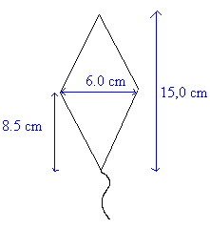

Laske puolisuunnikkaiden pinta-alat.

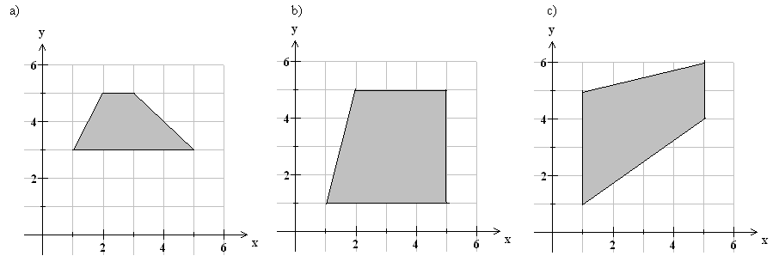

Laske puolisuunnikkaiden pinta-alat.

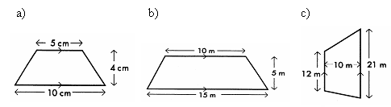

Suunnikkaan kannan pituus on 9 m 25 cm ja korkeus 3 m 90 cm. Montako neliömetriä on suunnikkaan ala?

Laske puolisuunnikkaan pinta-ala, kun sen kannat ovat 5,0 cm ja 7,0 cm ja korkeus

1. 2,0 cm
2. 5,0 cm
3. 4,0 cm
4. 12,0 cm



Laske varjostettujen alueiden pinta-alat.

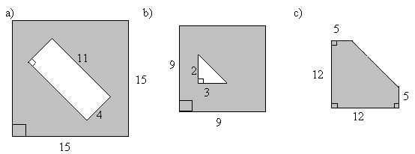

Laske suunnillaan korkeus, jos sen kannan pituus on 5,0 cm ja pinta-ala

1. 20 cm2
2. 45 cm2
3. 55 cm2
4. 80 cm2

Piirrä nelikulmio, joka ei ole suunnikas. Mittaa tarvittavat osat ja laske nelikulmion pinta-ala.

Mittaa kuvioista tarvittavat osat (mittakaava on alareunassa) ja laske pinta-alat.

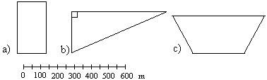

Piirrä kaksi erilaista pinta-alaltaan 8 cm2 olevaa

1. suorakulmiota
2. kolmiota.

Ikkunalasi maksaa 35 €/m2. Paljonko ikkunat maksavat?

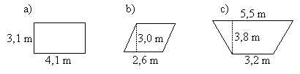

Mikä on kolmion korkeus, kun sen kanta on 10 cm ja pinta-ala on 30 cm2?



1. 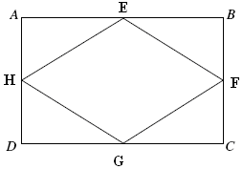

ABCD on suorakulmio, AB = 140,0 cm ja BC = 80,0 cm. E, F, G ja H ovat sivujen AB, BC, CD ja DA keskipisteitä.

1. Laske kolmion FGH pinta-ala.
2. Laske neljäkkään EFGH pinta-ala.

Balin saari on muodoltaan likimain vinoneliö. Sen pituus on noin 140 km ja leveys 80 km. (Käytä apuna edellistä tehtävää.)

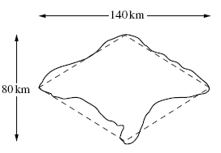

1. Laske saaren pinta-alan likiarvo.
2. Balin asukasluku on noin 3 miljoonaa ja jokaisella neliökilometrillä asuu 520 ihmistä. Laske näiden perusteella toinen likiarvo saareen pinta-alalle.

Laske kolmion korkeus, jos sen kannan pituus on 6,0 cm ja pinta-ala

1. 15 cm2
2. 21 cm2
3. 33 cm2
4. 45 cm2

Puolisuunnikkaan pinta-ala on 6,5 m2, korkeus 2,1 m ja toinen kanta 3,0 m. Laske toisen kannan pituus.

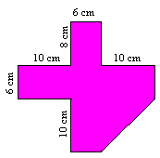

Laske kuvion pinta-ala.

Neliön pinta-ala on 186 m2. Laske neliön sivun pituus ja piiri.

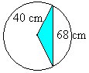

Ympyrään, jonka säde on 40 cm, piirretään 68 cm pitkä jänne. Laske muodostuneen kolmion pinta-ala.

Kolmion kärkipisteet ovat A = (1,-2), B = (4,3) ja C = (-1,4). Laske kolmion ala. (yo syksy 1986)

1. Taulukkolaskentaa

Taulukkolaskenta ohjelmassa tarkastellaan kaksiulotteista taulukkoa, joka muodostuu pystysuorista *sarakkeista* ja vaakasuorista *riveistä*. Taulukon yhtä ruutua sanotaan *soluksi*. Tunnetuimpia taulukkolaskentaohjelmia ovat MS Excel ja Quattro Pro.

Jokaisella solulla on sarakkeen ja rivin perusteella määräytyvä osoite. Esimerkiksi osoite C4 viittaa soluun, joka on kolmannen sarakkeen eli C-sarakkeen neljännellä rivillä.

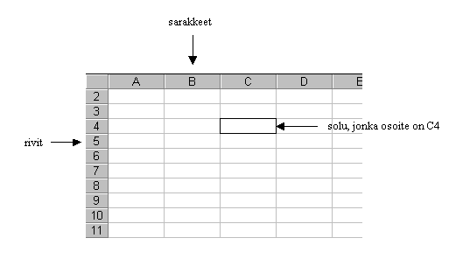

Taulukon soluihin voidaan kirjoittaa kolmenlaista tietoa:

* tekstiä
* lukuja
* laskukaavoja

Taulukkolaskennan ideana on muodostaa tulostiedot syöttötiedoista. Jotta tulokset päivittyisivät automaattisesti syöttötietojen muuttuessa, käytetään tulostietojen laskemiseen kaavoja. Kaavat aloitetaan Excelissä aina yhtäsuuruus -merkillä (=). Kaavoissa viitataan taulukon soluihin.Taulukon valitun osan voi tulostaa paperille tai taulukon tiedoista voidaan piirtää kaavioita.

**Esimerkki 1.**

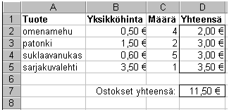

Oheiseen taulukkoon on syötetty tuotteiden hintoja sekä määriä, ja laskettu niiden perusteella kaavoja käyttäen rivikohtaiset hinnat soluihin D2, D3, D4 ja D5.

Esimerkiksi solun D2 tulos 2,00 € on saatu kaavalla

=B2*C2

Vastaavasti solun D3 tulos 3,00 € on saatu käyttämällä kaavaa

=B3*C3

Lopuksi taulukkoon on laskettu ostosten yhteishinta soluun D7

=D2+D3+D4+D5

Yleisimmin käytetyt laskutoimitukset on tehty valmiiksi laskukaavoiksi eli funktioiksi. Yhteishinta voidaan laskea käyttämällä valmista SUMMA-funktiota. Kun kaavan tyyppi on valittu, rajataan hiirellä taulukosta ne luvut, joiden summa halutaan laskea ja ohjelma hoitaa loput automaattisesti. Voit valita kaavan tyypin valikosta tai kirjoittaa itse soluun D7

=SUMMA(D2:D5)

**Esimerkki 2.**

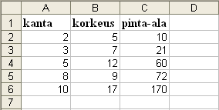Taulukkoon on laskettu suorakulmion pinta-aloja käyttämällä eri mittoja kannalle ja korkeudelle.

Esimerkiksi solun C2 arvo 10 on saatu kaavalla

=A2*B2

ja solun C3 arvo 21 on saatu käyttämällä kaavaa

=A3*B3

**Huom!** Kaavaa ei välttämättä tarvitse kirjoittaa erikseen jokaiseen soluun, vaan se voidaan kopioida solusta C2 muihin soluihin seuraavasti:

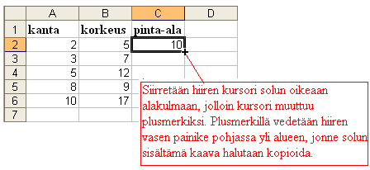**Tehtäviä**

Kaikki kappaleen tehtävät on tarkoitus tehdä käyttämällä taulukkolaskentaohjelmaa.

Tee oma lukujärjestyksesi ja opettele muokkaamaan taulukon ulkoasua. Voit käyttää erilaisia reunaviivoja ja värejä.

Tee esimerkki 2 taulukkolaskentaohjelmalla.

Tee oheinen taulukko ja laske puuttuvat pinta-alat.

|  |  |  |
| --- | --- | --- |
| **kanta** | **korkeus** | **kolmion pinta-ala** |
| 4 | 13 |  |
| 6 | 9 |  |
| 7,5 | 15 |  |
| 12 | 45 |  |
| 18 | 9,5 |  |

Tee oheinen taulukko ja laske puuttuvat pinta-alat.

|  |  |  |  |
| --- | --- | --- | --- |
| **kanta *a*** | **kanta *b*** | **korkeus** | **puolisuunnikkaan pinta-ala** |
| 4 | 6 | 5 |  |
| 10 | 8 | 7 |  |
| 5,5 | 9 | 4,7 |  |
| 11 | 18,5 | 13 |  |
| 14 | 16,5 | 15,9 |  |

Tee oheinen taulukko ja laske kolmioiden kolmannen kulman suuruudet.

|  |  |  |
| --- | --- | --- |
| **kulma 1** | **kulma 2** | **kulma 3** |
| 56 | 10 |  |
| 20 | 60 |  |
| 11 | 18 |  |
| 100 | 15 |  |
| 13 | 110 |  |

Tee oheinen taulukko ja laske nelikulmioiden neljännen kulman suuruudet.

|  |  |  |  |
| --- | --- | --- | --- |
| **kulma 1** | **kulma 2** | **kulma 3** | **kulma 4** |
| 100 | 60 | 20 |  |
| 50 | 80 | 130 |  |
| 10 | 90 | 112 |  |
| 118 | 42 | 59 |  |
| 12 | 205 | 62 |  |

Tee vastaavanlainen taulukkopohja kuin esimerkissä 1. Suunnittele sitten juhlat ja mieti, mitä kaikkea niihin tarvitset (ruokaa, esiintyjiä, koristeita jne.). Syötä tiedot taulukkopohjaan ja laske, paljonko juhlasi tulisivat maksamaan.

Laadi taulukko, joka laskee automaattisesti tarvittavat ainemäärät 8 munan kakkuun ja 12 munan kakkuun. Muuta jotain alkuperäisen ohjeen arvoa. Muuttuvatko myös suurempien kakkupohjien vastaavat arvot?

*Kakkupohja*

*4 munaa*

*1,5 dl sokeria*

*1,5 dl vehnäjauhoja*

*0,5 dl perunajauhoja*

*1 tl leivinjauhetta*

Suunnittele taulukkolaskentasovellus, jonka avulla voit seurata tulojasi ja menojasi.

Tutki mitä muita valmiita laskukaavoja löydät SUMMA-funktion lisäksi ja suunnittele niitä käyttäen oma taulukkolaskentasovellus.

1. Kertaustehtäviä

**Koordinaatisto**

Piirrä koordinaatisto ja merkitse siihen pisteet

A = (0,0)

B = (2,3)

C = (-3,1)

D = (0,-2)

E = (-3,-3)

Kuinka pitkä on pisteiden

1. (5, 5) ja (4, 5)
2. (-4, 2) ja (-9, 2)
3. (1, -4) ja (1, 8)
4. (-3, -7) ja (-3, 0)

välinen jana?

Päättele pisteiden koordinaattien perusteella, mitkä pisteistä (1, 2), (0, 6), (6, 0), (-2, 0), (0, 11), (0, 0) sijaitsevat

1. *x*-akselilla
2. *y*-akselilla?

Päättele pisteen koordinaattien perusteella, missä neljänneksessä piste sijaitsee.

1. (-4, 2)
2. (2, -4)
3. (3, 6)
4. (-3, -6)

Täydennä lauseet.

1. Pistettä (0, 0) kutsutaan...
2. Toisessa neljänneksessä *x*-koordinaatti on.... ja *y*-koordinaatti on....
3. Neljännessä neljänneksessä *x*-koordinaatti on.... ja *y*-koordinaatti on....
4. Kolmannessa neljänneksessä *x*-koordinaatti on.... ja *y*-koordinaatti on....

Geometrian peruskäsitteitä

Millä symbolilla kuvataan

1. yhdensuuntaisia suoria
2. kohtisuoria suoria?

Mitkä suorista *m, n, o* ja *p* ovat

1. yhdensuuntaisia keskenään
2. yhdensuuntaisia janan AB kanssa
3. janan AB normaaleja
4. janan AB keskinormaaleja?

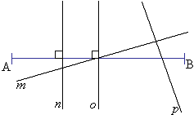

Jäljennä kuva vihkoosi ja piirrä suoralle *l* normaali, joka kulkee pisteen

1. A kautta
2. B kautta.

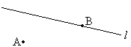

Piirrä piirtokolmiota käyttäen 8 cm pituinen jana AB ja sen keskinormaali *l*.

Piirrä koordinaatistoon suora *l*, joka kulkee pisteiden (1, 2) ja (3, 5) kautta ja kaksi sen kanssa yhdensuuntaista suoraa *s* ja *t*, jotka ovat 3 cm etäisyydellä suorasta *l*.

Jatka lauseita.

1. Kahden pisteen välistä suoran osaa sanotaan...
2. Suoraa, joka kulkee janan keskipisteen kautta ja on kohtisuorassa janaa vastaan, sanotaan janan...
3. Pisteestä alkavaa, toiseen suuntaan rajattomasti jatkettua suoraa, sanotaan...
4. Suoria, jotka ovat kohtisuorassa toisiaan vastaan, sanotaan toistensa...

Laske janan AB keskipisteen koordinaatit, kun.

1. A = (1, 3) ja B = (3, 1)
2. A = (4, 8) ja B = (2, 2)
3. A = (-4, 9) ja B = (-6, 1)
4. A = (-5, -4) ja B = (-1, -2)

Jos *s* || *t* ja *m* || *n*, onko

1. *t* || *m*
2. *t* ⊥ *m*
3. *n* || *m*?

Kulmat

Mittaa kulman asteluku.

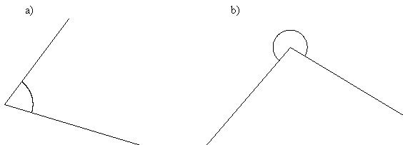

Piirrä

1. nollakulma
2. suora kulma
3. oikokulma
4. täysi kulma.

Nimeä kulman osat.

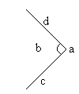

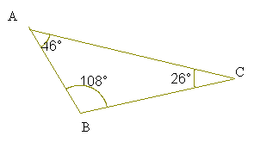

Tarkastellaan viereistä kolmiota. Ilmoita kulmien suuruudet.

1. ABC
2. ACB
3. BAC

Miten toisin voit merkitä edellisen tehtävän kulmia?

Nimeä kulma suuruuden perusteella, kun sen asteluku on

1. 47°
2. 176°
3. 201°
4. 340°
5. 180°.

Piirrä piirtokolmiota käyttäen kulma, jonka suuruus on 66° ja puolita se.

Koulu alkaa 9.00 ja päättyy 14.30. Kuinka monta astetta tuntiviisarin asento muuttuu koulupäivän aikana?

Kello on aluksi 13.30. Minuuttiosoitin kulkee kolme täyttä kierrosta ja sen lisäksi 60°. Kuinka paljon kello tällöin on?

**Vieruskulmat ja ristikulmat**

Kuinka suuri on kulman ristikulma, jos kulman suuruus on

1. 100°
2. 78°
3. 62,9°
4. 360°?

Kuinka suuri on kulman vieruskulma, jos kulman suuruus on

1. 90°
2. 66°
3. 180°
4. 250°?

Millaiset kulmat ovat keskenään

1. vieruskulmia
2. ristikulmia?

Mikä on kulman 

1. vieruskulma
2. ristikulma?



Laske kulmien α ja β suuruudet.

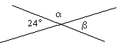

Päättele kulman *α* suuruus.

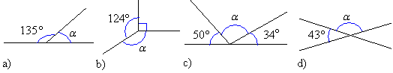

Kaksi suoraa leikkaa toisensa. Muodostuneet ristikulmat ovat yhteensä 124o. Kuinka suuria ovat molemmat vieruskulmat erikseen?

Onko väittämä tosi vai epätosi?

1. Vieruskulmat ovat aina keskenään yhtä suuret.
2. Ristikulmat ovat aina keskenään yhtä suuret.
3. Vieruskulma on aina pienempi kuin ristikulma.
4. Ristikulma voi olla suurempi kuin vieruskulma.

**Samankohtaiset kulmat**

Selitä mitä tarkoitaa käsite ”samankohtaiset kulmat”.

Mitkä kuvan kulmista ovat samankohtaisia kulman

1. a kanssa
2. c kanssa?

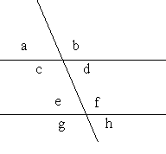

Täydennä lauseet.

1. Jos leikatut suorat ovat yhdensuuntaiset, samankohtaiset kulmat ovat...
2. Jos samankohtaiset kulmat ovat yhtäsuuret, leikatut suorat ovat...

Päättele tuntemattomien kulmien suuruudet, kun suorat *l* ja *m* ovat yhdensuuntaiset.

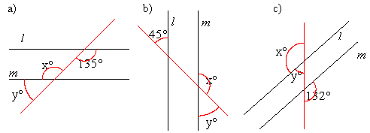

Ovatko suorat *s* ja *m* yhdensuuntaiset, perustele vastauksesi.

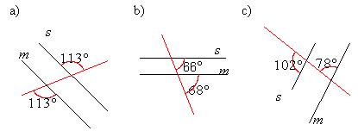

**Ympyrä**

Piirrä ympyrä, jonka

1. säde on 4,5 cm
2. halkaisija on 12,0 cm

Piirrä ympyrä A ja merkitse siihen seuraavat osat: halkaisija PQ, säde TA ja jänne TP.

Piirrä puoliympyrä, jonka

1. säde on 6,0 cm cm
2. halkaisija on 14,0 cm

Kuvassa olevilla kahdella ympyrällä on sama keskipiste O.

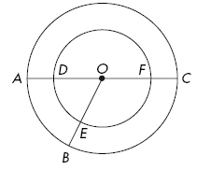

Täydennä lauseet.

1. OC on suuremman ympyrän …
2. DF on pienemmän ympyrän…
3. DE oh pienemmän ympyrän…
4. AC on suuremman ympyrän…
5. AOB on molempien ympyröiden....

Mittaa kulmaviivaimella sektorin keskuskulmien suuruudet.

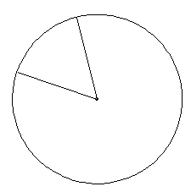

Piirrä ympyrä, jonka säde on 3,5 cm ja jaa se kahteen sektoriin siten, että toisen sektorin keskuskulman suuruus on 40°. Kuinka suuri on toisen sektorin keskuskulma?

Ympyrä on jaettu kahteen sektoriin. Mikä on kuperan kulman suuruus, jos pienempi keskuskulma on

1. 67°
2. 110°
3. 23°?

Ympyrän halkaisija on 7,5 cm. Miten sijaitsee ympyrään nähden piste, jonka etäisyys ympyrän keskipisteestä on

1. 2,2 cm
2. 4,0 cm
3. 3,75 cm?

**Piirretään harpin avulla**

Mitä tarkoitetaan geometrisella piirtämisellä?

Piirrä harpin avulla kolmio ABC, jonka sivujen pituudet ovat BC = 5,0 cm, AC = 6,0 cm ja AB = 7,0 cm.

Yritä piirtää harpin avulla kolmio ABC, jonka sivujen pituudet ovat AB = 8,0 cm, BC = 10,0 cm ja AC = 25,0 cm.

1. Selitä mitä tapahtuu.
2. Miten pitkä sivun AC pitäisi olla, jotta kolmio voitaisiin piirtää?

Piirrä annetun suuruiset kulmat piirtokolmiota käyttäen ja puolita ne harpin avulla.

1. 70°
2. 65°
3. 40°

Piirrä harpin ja kulmaviivaimen avulla kolmio ABC siten, että AB = 5,0 cm, AC = 6,0 cm ja BAC = 50°.

Piirrä kulma, jonka suuruus on 115° ja puolita se

1. piirtokolmion avulla
2. geometrisesti.

Piirrä harpin ja kulmaviivaimen avulla kolmio ABC siten, että BC = 6,0 cm, ABC = 60° ja ACB = 45°.

Piirrä geometrisesti 22,5° kulma.

Monikulmioita

Etsi laatikosta jokaiselle kuvalle oikea nimi.

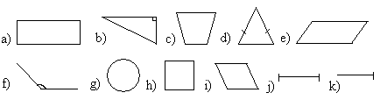



Piirrä epäsäännöllinen nelikulmio. Mittaa kulmaviivaimella monikulmion kulmat ja laske niiden summa.

1. Nimeä kuvan monikulmio.
2. Laske monikulmion kulmien summa.

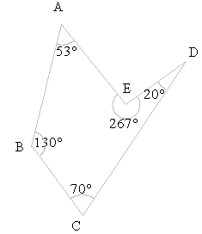

Tarkastellaan edellisen tehtävän monikulmiota. Ilmoita seuraavien kulmien suuruudet.

1. BCD
2. DEA
3. EAB
4. B
5. D

Piirrä epäsäännöllinen kahdeksankulmio. Mittaa kulmaviivaimella monikulmion kulmat ja laske niiden summa.

Piirrä neljäkäs, jonka yksi kulma on 70°. Mittaa kulmaviivaimella muiden kulmien suuruudet.

Ovatko kaikki

1. suorakulmiot neliöitä?
2. neliöt suorakulmioita?
3. suorakulmiot suunnikkaita?
4. neliöt vinoneliöitä?

Piirrä nelikulmio siten, että sen lävistäjät *a* ja *b*

1. sijaitsevat nelikulmion sisäpuolella
2. ovat kohtisuorassa toisiaan vastaan.

**Kolmoita**

Piirrä kolmio, jonka sivujen pituudet ovat 4,5 cm, 6 cm ja 8 cm. Piirrä lisäksi kolmioon kaikki korkeusjanat.

Nimeä kolmiot.

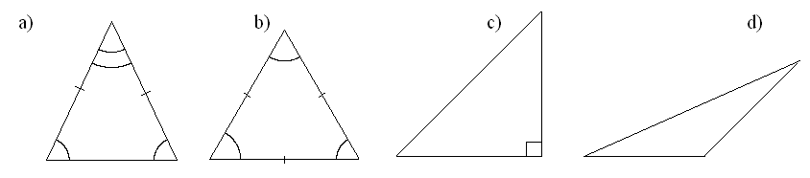

Laske kolmion kolmannen kulman suuruus, kun kaksi muuta kulmaa ovat

1. 40o ja 60o
2. 55o ja 70o
3. 100o ja 20o
4. 85o ja 45o

Piirrä kolmio ABC, jonka kulmien suuruudet ovat 100o, 50o ja 30o. Mitä nimeä kolmiosta käytetään?

Tasasivuisen kolmion yksi kulma on 60°, määritä muiden kulmien suuruudet.

Kuinka suuri on tasakylkisen kolmion huippukulma, jos sen kantakulmat ovat

1. 30°
2. 70°
3. 40°?

Laske tasakylkisen kolmion kantakulman suuruus, kun huippukulma on

1. 50º
2. 110º
3. 95º
4. 190º.

Kuinka suuri on nelikulmion neljäs kulma, jos kolme muuta kulmaa ovat

1. 125°, 77° ja 94°
2. 15°, 117° ja 54°
3. 25°, 79° ja 104°
4. 133°, 89° ja 39°?

Ovatko kaikki

1. tasasivuiset kolmiot tasakylkisiä kolmioita?
2. tasakylkiset kolmiot tasasivuisia kolmioita?

Kuinka suuria ovat kulmat *x* ja *y*?

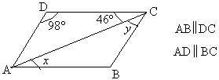

Säännöllisiä monikulmioita

Piirrä harpin avulla tasasivuinen kolmio, jonka sivun pituus on 4,5 cm. Kuinka suuria ovat tasasivuisen kolmion kulmat?

Piirrä vihkoosi harpin ja viivoittimen avulla säännöllinen kuusikulmio, jonka sivun pituus on 5 cm.

Piirrä ympyrä, jonka säde on 6 cm ja sen sisälle tasasivuinen kolmio.

Laske säännöllisen seitsenkulmion

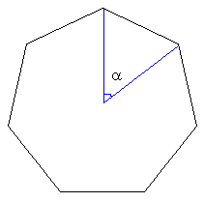

1. sektorin keskuskulman α suuruus
2. kulmien summa
3. yhden kulman suuruus.

Kuinka suuri on neliön

1. lävistäjien välinen kulma
2. lävistäjän ja sivun välinen kulma?

**Pituuksia ja piirejä**

Muunna centtimetreiksi.

1. 1 m
2. 20 mm
3. 156 mm
4. 8 m

Muunna metreiksi.

1. 200 cm
2. 1 km
3. 5600 cm
4. 25 000 mm

Laske suorakulmioiden piirit.

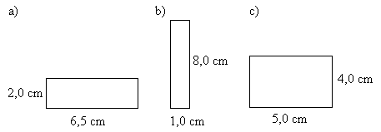

Ilmoita edellisen tehtävän piirit desimetreinä.

Laske neliön sivun pituus, kun sen piiri on

1. 30,0 m
2. 48,0 m
3. 9,2 dm
4. 22,4 dm.

Tontti on puolisuunnikkaan muotoinen. Sen keskenään yhdensuuntaisten sivujen pituudet ovat 42 m ja 67 m. Vinot sivut ovat kumpikin 50 m pitkiä. Kuinka pitkä aita tontin ympärille tarvitaan?

Farkkujen koko tuumina on 26 W / 28 L. Muunna mitat senttimetreiksi.

Suorakulmion piiri on 30,0 m ja sen sivujen pituudet ovat *x* ja 2*x*. Päättele mikä luku *x* on.

**Pinta-alan yksiköt**

Kopioi taulukko vihkoosi ja täydennä puuttuvat tiedot.

|  |  |
| --- | --- |
| **tunnus** | **nimi** |
| km2 |  |
|  | hehtaari |
| a |  |
|  | neliömetri |
| dm2 |  |
|  | neliösenttimetri |
| mm2 |  |

Muunna sulkeissa mainituksi yksiköksi.

1. 6,4 m2 (dm2)
2. 0,23 a (dm2)
3. 0,0014 ha (m2)
4. 5600 mm2 (dm2)
5. 890 000 000 000 cm2 (km2)

Laske neliön pinta-ala, kun sivun pituus on

1. 3,0 m
2. 10,0 m
3. 11,0 cm
4. 1,50 cm

Pingispöydän pituus on 2,74 m ja leveys 1,53 m. Laske pöydän pinta-ala. Ilmoita vastaus sekä neliömetreinä että neliödesimetreinä.

Laske kuvion pinta-ala, kun kunkin neliön sivun pituus on puolet sen alapuolella olevasta neliöstä.

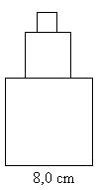

Kopioi taulukko vihkoosi ja täydennä puuttuvat tiedot.

|  |  |  |
| --- | --- | --- |
| **Suorakulmion kanta** | **Suorakulmion korkeus** | **Suorakulmion pinta-ala** |
| 9,0 cm | 8,0 cm |  |
|  | 12,0 m | 84 m2 |
| 20,0 cm |  | 700 cm2 |
| 16,0 mm | 10,0 mm |  |
|  | 11,0 mm | 88 mm2 |
| 5,0 m |  | 65 m2 |

Leikkuupuimuri pystyy leikkaamaan kerralla viljaa 2,0 m levyiseltä alueelta. Kuinka suuren pinta-alan puimuri pystyy enintään leikkaamaan yhden 8 h työpäivän aikana, kun puimurin nopeus on 4,7 km/h?

Suorakulmion muotoisen uima-altaan leveys on 5,0 m ja pituus 14,0 m. Uima-altaan ympärillä on laatoitus, jonka leveys on 30 cm. Laske laatoituksen pinta-ala.

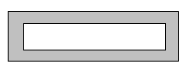

**Kolmion, suunnikkaan ja puolisuunnikkaan pinta-ala**

Nimeä kuvioista sinisellä merkityt osat.

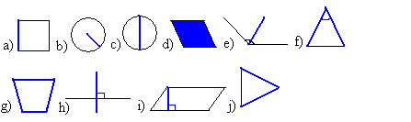

Laske kolmioiden pinta-alat.

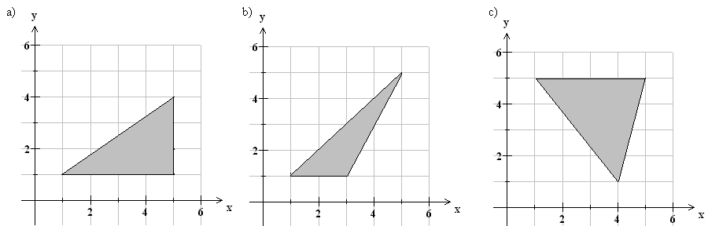

Laske kolmioiden pinta-alat.

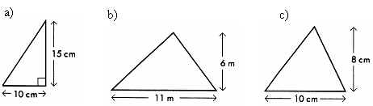

Kopioi taulukko vihkoosi ja täydennä puuttuvat tiedot.

|  |  |  |
| --- | --- | --- |
| **Kolmion kanta** | **Kolmion korkeus** | **Kolmion pinta-ala** |
| 6,0 cm | 4,0 cm |  |
| 18,0 m | 3,0 m |  |
| 11,0 m |  | 55 m2 |
|  | 9,0 cm | 36 cm2 |
| 13,0 m |  | 65 m2 |
|  | 6,0 cm | 24 cm2 |

Vinoneliön ala on 25 m2 ja korkeus 3,2 m. Kuinka pitkiä ovat vinoneliön sivut?

Laske kuvion pinta-ala.

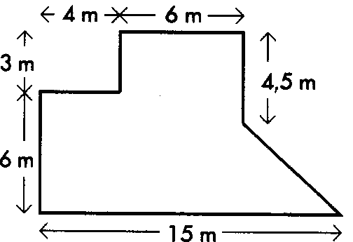

Neljä neliön muotoista laattaa, joiden sivun pituus on 15,0 cm, asetetaan neliönmuotoiseksi ruudukoksi niin, että laattojen väliin jää yhtä leveät raidat, jotka muodostavat ristin muotoisen kuvion. Mikä on raidan leveys silloin, kun ristin pinta-ala on sama kuin neljän laatan yhteen laskettu pinta-ala? (yo syksy 1999)

Nelikulmion kärjet ovat pisteissä A = (-2,-2), B = (6,-2), C = (4,4) ja D = (-4,6). Laske nelikulmion ala. (yo syksy 1994)

**Harjoituskoe I (kappaleet 1-9)**

Merkitse koodinaatistoon pisteet A = (-3, 4), B = (-4, -2), C = (5, -2) ja D = (2, 4) ja yhdistä ne toisiinsa tässä järjestyksessä. Mitä nimitystä muodostuneesta kuviosta käytetään?

Piirrä jana AB, jonka pituus on 8,0 cm. Piirrä harppia käyttäen janan AB keskinormaali. Merkitse kaksi pistettä C ja D siten, että ne sijaitsevat keskinormaalilla ja ovat 3,0 cm etäisyydellä janasta AB. Yhdistä pisteet A ja D, D ja B, B ja C sekä C ja A. Mitä nimitystä nelikulmiosta ABCD käytetään?

Onko väite tosi vai epätosi? Jos väite on epätosi, korjaa se..

1. Piste (-3, -2) sijaitsee koordinaatiston neljännessä neljänneksessä.
2. Nelikulmion kulmien summa on aina 360°.
3. Ympyrän jänne on kaksi kertaa ympyrän säteen pituinen.
4. Teräväkulmaisessa kolmiossa kaikki kulmat ovat alle 80°.
5. Tasakylkisessä kolmiossa kaikki sivut ovat yhtä pitkiä.
6. Kaikki neliöt ovat myös suunnikkaita.
7. 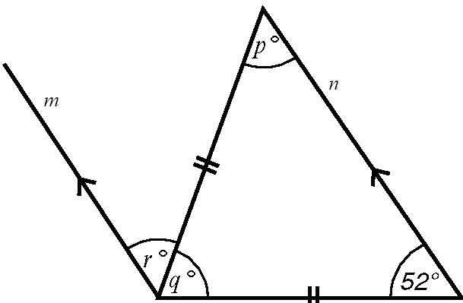

Suorat *m* ja *n* ovat yhdensuuntaisia. Päättele tuntemattomien kulmien suuruudet. Perustele vastauksesi.

Janan AB päätepisteet ovat A = (-2, 4) ja B = (6, -8). Määritä janan keskipisteen koordinaatit.

1. laskemalla
2. piirtämällä.

Kaksi peiliä on kohtisuorassa toisiaan vastaan oheisen kuvan mukaisesti. Valon tulokulma ensimmäiseen peiliin on 43o. Mikä on valon heijastuskulma jälkimmäisestä peilistä?

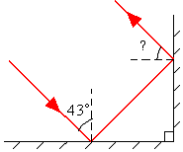

**Harjoituskokeen I ratkaisut**

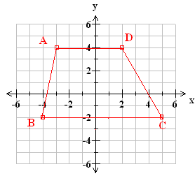

puolisuunnikas ABCD

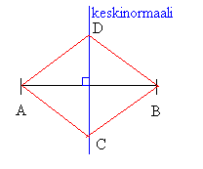

Neljäkäs tai vinoneliö ACBD.

1. Piste (-3, -2) sijaitsee koordinaatiston **kolmannessa** neljänneksessä.
2. tosi
3. Ympyrän **halkaisija** on kaksi kertaa ympyrän säteen pituinen.
4. Teräväkulmaisessa kolmiossa kaikki kulmat ovat alle **90°.**
5. Tasakylkisessä kolmiossa **on kaksi yhtä pitkää sivua**.
6. tosi

 Tasakylkisen kolmion kantakulmat ovat yhtäsuuret.

 Kolmion kulmien summa on 180° .

 ja  ovat samankohtaisia kulmia. Koska suorat *m* ja *n* ovat yhdensuuntaiset, ovat samankohtaiset kulmat yhtäsuuret. Joten 

1. Janan keskipisteen *x*-koordinaatti on  ja *y*-koordinaatti on .
2. Sijoita pisteet A ja B koordinaatistoon ja piirrä janalle AB keskinormaali kulmaviivaimen tai harpin avulla. Keskinormaali kulkee janan keskipisteen kautta eli keskipiste on (2, -2).

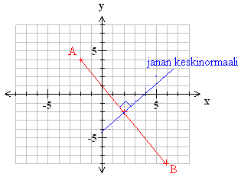

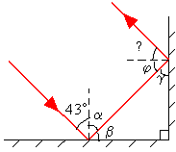

Valon tulokulma ja heijastuskulma muodostavat aina pinnan normaalin kanssa yhtä suuret kulmat. Tällöin kulmaksi α saadaan 43°. Kulman β suuruus saadaan seuraavasti: Pinnan ja normaalin välinen kulma on 90°, jolloin . Koska kolmion kulmien summa on 180° on . Edelleen . Myös toisessa peilissä tuleva ja heijastunut säde muodostavat yhtä suuret kulmat pinnan normaalin kanssa, joten kysytty kulma on 47°.

**Harjoituskoe II (kappaleet 10-13 )**

Laske kuvioiden piirit.

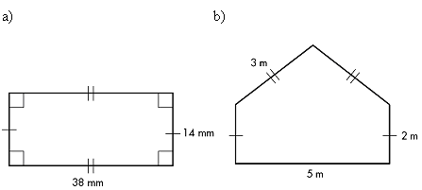

1. Piirrä harppia käyttäen säännöllinen kuusikulmio.
2. Laske kuusikulmion kulmien summa.
3. Jaa kuusikulmio kuuteen yhtäsuureen sektoriin. Kuinka suuri on sektorin keskuskulma?

Laske kuvioiden pinta-alat.

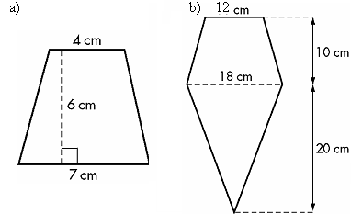

1. Montako neliön muotoista laattaa, jonka sivun pituus on 12 cm, tarvitaan lattian kaakeloimiseen, kun lattian pinta-ala on 18 m2?
2. Paljonko laatat tulevat maksamaan, kun yhden laatan hinta on 0,7 €?

Muunna sulkeissa olevaksi yksiköksi.

1. 6570 mm (dm)
2. 0,890 km (m)
3. 580 000 cm (hm)
4. 340 000 mm2 (dm2)
5. 0,0265 km2 (a)
6. 2500 a (ha)
7. Kolmion pinta-ala on 20 cm2 ja kannan pituus 8 cm. Mikä on kolmion korkeus?
8. Puolisuunnikkaan pinta-ala on 45 cm2 ja kantojen pituudet 7 cm ja 3 cm. Mikä on puolisuunnikkaan korkeus?

**Harjoituskokeen II ratkaisut**

1. 
2. 
3. Katso kappaleesta 10 esimerkki 3.
4. Kuusikulmio voidaan jakaa neljäksi kolmioksi.

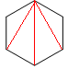

Koska kolmion kulmien summa on aina 180°, saadaan kuusikulmion kulmien summaksi .

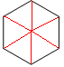



1. Puolisuunnikkaan pinta-ala on 
2. Kuvio muodostuu kolmiosta ja puolisuunnikkaasta. Lasketaan ensin molempien kuvioiden pinta-alat erikseen ja lopuksi ne lasketaan yhteen.

Kolmion ala: 

Puolisuunnikkaan ala: 

Joten kuvion kokonaispinta-ala on .

1. Yhden laatan sivun pituus on 12 cm = 0,12 m, joten sen pinta-ala Laattoja tarvitaan 
2. Hinnaksi tulee
3. 6570 mm = 
4. 0,890 km 
5. 580 000 cm 
6. 340 000 mm2 
7. 0,0265 km2  
8. 2500 a (ha) 
9. Kolmion pinta-alan kaava on  eli tässä tapauksessa  . Tästä voidaan päätellä (tai selvittää kokeilemalla) että korkeus *h* = 5 cm.
10. Puolisuunnikkaan pinta-alan kaava on  eli tässä tapauksessa  . Tästä voidaan päätellä (tai selvittää kokeilemalla) että korkeus *h* = 9 cm.

**Vastaukset**

A = (-4,3)

B = (6,1)

C = (4,8)

D = (-7,-1)

E = (-1,0)

F = (3,-3)

G = (7,-9)

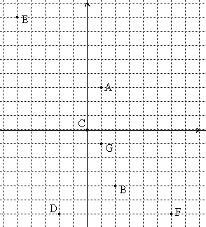

tämä on ihan helppoa

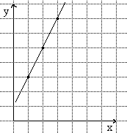

1. (0, 0)
2. Kolmannessa
3. Ensimmäisessä
4. toisessa ja neljännessä

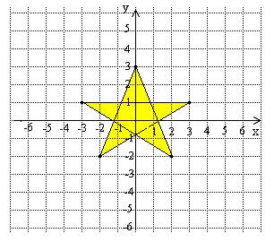

-

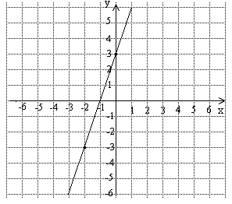

esimerkiksi (-3, -6), (-1, 0), (1, 6), (2, 9), (3, 12).

1. 6 yksikköä
2. 5 yksikköä
3. 4 yksikköä
4. 8 yksikköä
5. (-2, 0)
6. (0, 2)
7. neljännessä
8. ensimmäisessä
9. kolmannessa
10. toisessa
11. (-7, 3), (-7, 4), (-7, 5), (-7, 6)
12. (3, 6), (3, 4), (3, 5)
13. (-6, -5), (-5, -5)
14. (1, -7)

-

1. (-5,0), (0,0), (100,0)
2. (0,0), (0,3), (0,-4)

(-1,3)

A, E

*r* tai AE, *t* tai BF, *s* tai CD

1. jana CD
2. puolisuora FE
3. suora *s* tai suora GH
4. puolisuora IJ
5. piste A

Puolisuoralla on alkupiste.

1. ei
2. kyllä
3. ei
4. *t, u*
5. *u*

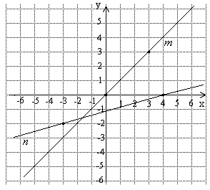

suorat eivät ole yhdensuuntaisia

1. ääretömän monta
2. yksi
3. yksi tai ei yhtään

eräs ratkaisu

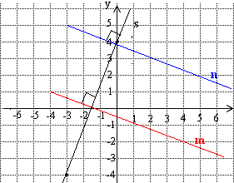

-

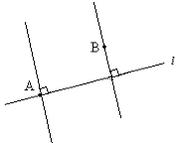

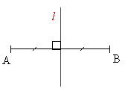

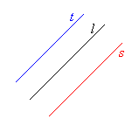

1. epätosi
2. tosi
3. tosi
4. epätosi
5. tosi

eräs ratkaisu

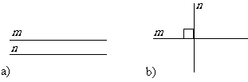

ei

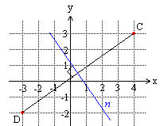





1. on
2. ei
3. on
5. kyllä
6. ei
7. ei

(7,6)

(1,-2)

kyllä

ei

nollakulma 0°, suora kulma 90°, oikokulma 180°, täysi kulma 360°

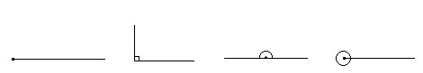

1. 65°
2. 60°
3. 59°
4. 90°
5. 31°
6. 151°
7. 83°
8. 180°
9. 90°
10. 270°
11. 120°

BAC, CAB, A

1. kovera kulma
2. kupera kulma

terävät kulmat , tylpät kulmat 

-

1. b, c, d, g
2. a, f
3. kärki
4. oikea kylki
5. vasen kylki
6. kovera kulma,
7. terävä kulma
8. kupera kulma
9. täysi kulma
10. kovera kulma, tylppä kulma
11. a, d ja g
12. b ja e

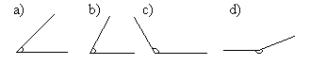

-

-

225°

1. 90o
2. 135o
3. 45o
4. 90o

-

eräs ratkaisu

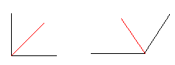

eräs ratkaisu

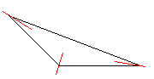

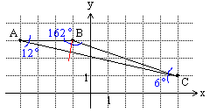

-

1. 120o
2. 70o ja 140o
3. 6o
4. 90o
5. 120o
6. 210o
7. 30o
8. 150o
9. 105o
10. 135o

15°

1. 1,852 km
2. 11,1 km/h
3. 
4. 
5. ei
6. ei
7. kyllä

Eivät, koska niiden erinimiset kyljet eivät yhdy.

, 

153o, 27o ja 153o

1. 31o
2. 149o
3. 90°
4. 90°

,

90°

1. 40°
2. 150°
3. 98°
4. 139°

124o







mahdoton tapaus

1. 36°
2. 18°
3. 40°
4. 45°

45° ja 135°

1. 133°45'
2. 141°49'10''

48°

50o

120°

1. C ja E
2. B
3. A
4. E
5. D
6. *x* ja *z*
7. *y*

Ei, koska leikkaava suora ei ole niillä samannimisenä kylkenä.





1. kyllä, samankohtaiset kulmat ovat yhtäsuuret
2. kyllä, samankohtaiset kulmat ovat yhtäsuuret
3. ei

Ei, samankohtaiset kulmat ovat keskenään yhtä suuret ainoastaan silloin, kun leikatut suorat ovat yhdensuuntaisia.

130°

Eivät ole, koska samankohtaiset kulmat eivät ole yhtä suuret.













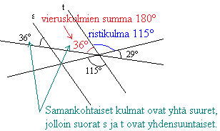

1. AD, BE
2. BC, CE
3. BE
4. tangentti
5. keskipiste
6. säde
7. kaari

-

-

|  |  |
| --- | --- |
| **säde [m]** | **halkaisija [m]** |
| 3,0 | 6,0 |
| 4,1 | 8,2 |
| 2,45 | 4,9 |
| 20,4 | 40,8 |
| 66,95 | 133,9 |

1. 270°
2. 234°
3. 318°

130° ja 230°

1. 286°
2. 255°
3. 328°
4. 135°
5. 51°
6. 123°
7. segmenttti
8. jänne
9. kehä
10. sektori

-

1. 3,4 cm2
2. 8,4 cm2
3. 5,0 cm2

-

1.  cm
2.  cm
3.  cm
4. ympyrän sisäpuolella
5. ympyrän ulkopuolella
6. ympyrän kehällä

eräs ratkaisu

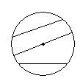

-

-

-

1. tosi
2. epätosi, ympyrän säde on puolet halkaisijan pituudesta
3. tosi, ympyrässä ei voi olla halkaisijaa pidempää jännettä
4. epätosi

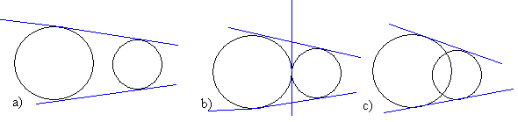

a, b, e, f

*n, m, l*

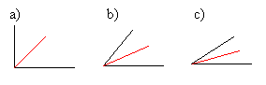

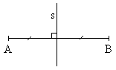



-

-

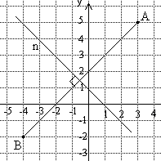

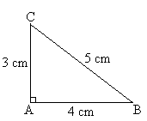

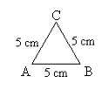

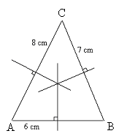

Keskinormaalit leikkaavat samassa pisteessä.

-

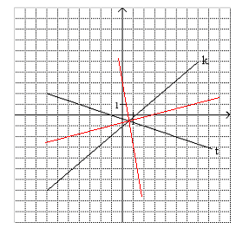

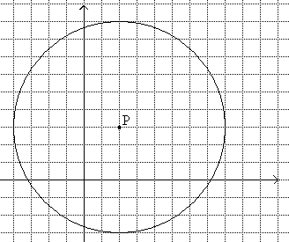

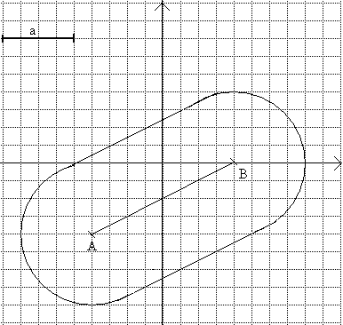

-

-

-

Piirretään suoralle normaali. Muodostunut suorakulma puolitetaan geometrisesti.

-

-

(2, -1)

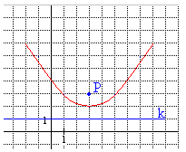

b ja e

1. kolmio ABC
2. kuusikulmio HIJKLM
3. 8-kulmio OPQRSTUV
4. nelikulmio TUVX
5. A
6. AB
7. EAB
8. AD
9. kuusikulmio ABCDEF
10. 720°
11. 214°
12. 37°
13. 58°
14. 47°
15. 37°
16. 2, 4, 5, 6
17. 2, 4
18. 2, 4
19. 2, 4, 5
20. ABC, BCD, ABF, BCF, CDF
21. ABDE, ACDE
22. ABCDE
23. ei ole
24. kolmioita 8, suunnikkaita 6
25. kolmiota 4, suunnikkaita 1
26. kolmioita 10, suunnikkaita 2

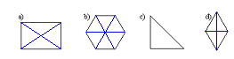

-

-

1. T
2. ET
3. T
4. ET
5. T

eräs ratkaisu

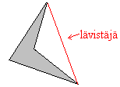

-



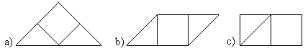

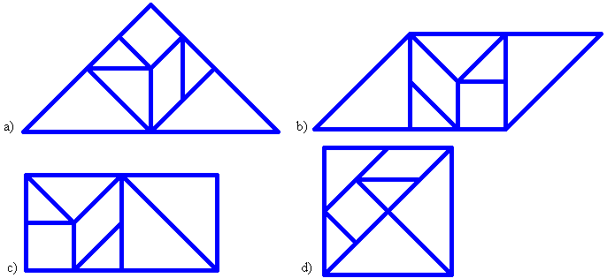

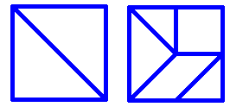

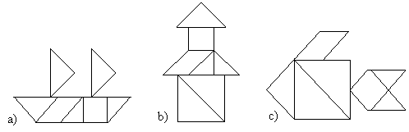

-

1. 53o
2. 25o
3. 26o



1. 75o
2. 60o
3. 50o
4. 60o
5. 45o
6. 90o
7. 58o

suorakulmainen kolmio

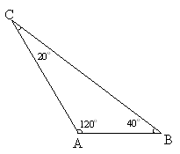

Tylppäkulmainen kolmio

kaikki on 60°

1. 76o
2. 31o
3. 108o
4. 140°
5. 24°
6. 80°
7. 64°
8. 115°
9. 122°
10. 102°

80°- 110°

45°

1. 66,4o
2. 47,2o

68°

|  |  |  |  |
| --- | --- | --- | --- |
| **A** | **B** | **C** | **Kolmion tyyppi** |
| 50° | 30° | 100° | tylppäkulmainen |
| 50° | 40° | 90° | suorakulmainen |
| 60° | 60° | 60° | tasasivuinen |
| 100° | 40° | 40° | tasakulkinen |
| 50° | 70° | 60° | teräväkulmainen |
| 20° | 50° | 110° | tylppäkulmainen |







Tontti ei voi olla kolmionmuotoinen, koska lyhimmät sivut ovat yhteensä 700 m. Tontti on itse asiassa vain suora, jolla ei ole pinta-alaa.

57° ja 123°

*y* = *z* = 130° *x* = 78°

40°

*x* = 20 o, 40 o, 60 o ja 80 o

d

1. 900o
2. 1080o
3. 1440o
4. 1620o
5. 1800o

Suora muodostaa sivujen jatkeiden kanssa kulman, joiden suuruudet ovat

β (kulman B kanssa samankohtainen kulma)

γ (kulman C ristikulma)

α (kulman A kanssa samankohtainen kulma)

Yhdessä kulmat muodostavat oikokulman. Siis α + β + γ = 180˚.

-

1. tasasivuinen kolmio
2. neliö

Säännöllisessä viisikulmiossa kaikki kulmat ova yhtäs suuria ja sivut yhtä pitkiä.

1. 60°
2. 90°
3. 180°
4. 360°
5. 5
6. 9
7. 14
8. 20

sivulla D

-

-

1. 60°
2. 720°
3. 120°
4. 45°
5. 1080°
6. 135°

|  |  |  |
| --- | --- | --- |
| **Kuvio** | **Yhden kulman suuruus** | **Kulmien summa** |
| Tasasivuinen kolmio | 60° | 180° |
| Neliö | 90° | 360° |
| Säännöllinen 5-kulmio | 108° | 540° |
| Säännöllinen 6-kulmio | 120° | 720° |
| Säännöllinen 7-kulmio | 128,6° | 900° |
| Säännöllinen 8-kulmio | 135° | 1080° |
| Säännöllinen 9-kulmio | 140° | 1260° |

Sivua vastaavan keskuskulman suuruus on 60° ja säännöllisen kuusikulmion kulman suuruus on 120°. Keskuskolmio on tasakylkinen, jolloin myös kantakulmat ovat 60° ja siten keskuskolmio on tasasivuinen.

-

1. 9,0 cm
2. 14,0 cm
3. 12,5 cm
4. 12,0 cm

-

1. 18 yksikköä
2. 24 yksikköä
3. 28 yksikköä
4. 5,7⋅104 cm = 57 000 cm
5. 23,9 cm
6. 340 cm
7. 32 cm
8. 4⋅105 cm = 400 000 cm
9. 1223 cm
10. 257,8 cm
11. 0,03 cm

|  |  |  |  |
| --- | --- | --- | --- |
| **m** | **dam** | **hm** | **km** |
| 185 | 18,5 | 1,85 | 0,185 |
| 4700 | 470 | 47 | 4,7 |
| 230 | 23 | 2,3 | 0,23 |
| 17600 | 1760 | 176 | 17,6 |

|  |  |  |  |
| --- | --- | --- | --- |
| **mm** | **cm** | **dm** | **m** |
| 19000 | 1900 | 190 | 19 |
| 32100 | 3210 | 321 | 32,1 |
| 140 | 14 | 1,4 | 0,14 |
| 5640 | 564 | 56,4 | 5,64 |

1. 24,0 m
2. 14,4 m
3. 24 m

140 m

T-kirjain: 20,0 cm L-kirjan: 17,0 cm

Yksi tapa on asettaa peräkkäin 13 cm ja 15 cm pituiset porkkanat. Ja laittaa sitten 10 cm porkkana näistä toisen viereen. Näiden erotuksena 28 cm - 10 cm saadaan mitattua 18 cm matka.

74 W / 76 L

66 cm

5,6 m = 56 dm

1. 16 m
2. 25,6 m
3. 38 cm
4. 48 cm
5. 103 mi
6. 280 mi
7. 1467 mi
8. 1 650 hm, 4 500 hm, 23 600 hm
9. 16 500 dam, 45 000 dam, 236 000 dam

14 yksikköä

1. 6 cm
2. 5 cm
3. 3 cm
4. x + y + z
5. x + x + x + x = 4x
6. 3y + 3y + 2x + 2x = 4x + 6y

-

1. 4,0 m2
2. 9,0 m2
3. 25 m2
4. 81 m2
5. 12 cm2
6. 7,2 cm2
7. 23 cm2

10 m2

|  |  |  |  |
| --- | --- | --- | --- |
| **m2** | **a** | **ha** | **km2** |
| 2 500 000 | 25 000 | 250 | 2,5 |
| 130 000 | 1 300 | 13 | 0,13 |
| 56 800 | 568 | 5,68 | 0,0568 |
| 35 620 000 | 356 200 | 3562 | 35,62 |

|  |  |  |  |
| --- | --- | --- | --- |
| **mm2** | **cm2** | **dm2** | **m2** |
| 650 700 | 6507 | 65,07 | 0,6507 |
| 45 200 | 452 | 45,2 | 0,452 |
| 250 000 | 2 500 | 25 | 0,25 |
| 557 300 000 | 5 573 000 | 55 730 | 557,3 |

1. 14 ruutua
2. 15 ruutua

300 cm2 = 3 dm2

19,39 m2 = 1939 dm2

1. 0,03 m2
2. 67 000 000 m2
3. 4,58 m2
4. 700 000 m2
5. 0,4003 m2

85 m2

1. 32,5 m2
2. olohuone 19,5 m2, keittokomero 6,0 m2, kylpyhuone 4,0 m2, eteinen 3,0 m2
3. 390 €
4. 556 laattaa
5. 667,2 €

Alueesta muodostuu suorakulmio, jonka sivujen pituudet ovat 6 m ja . Pinta-alaksi tulee silloin .

1. 5 cm
2. 9 cm
3. 11 cm
4. 15 cm
5. 16 cm2
6. 25 cm2
7. 100 cm2
8. 625 cm2

10 635 €

240,3 m2

24 ruutua

92 kg

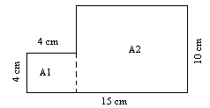

Pienen neliön pinta-ala .

Suorakulmion pinta-ala .

Kokonaispinta-ala on .

Leveys on 178 m ja pinta-ala on 3,5 ha.



253 ha = 2,53 km2

Moottoritiealueen leveys on keskimäärin .

 neliön pinta-alasta.

Merkitään tontin sivun pituutta a:lla. Tontin pinta-ala A = a2. Rakennuksen pitempi sivu on , ja lyhempi sivu .

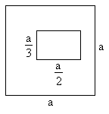

Rakennuksen pinta-ala on . Siis rakennuksen pinta-ala on kuudesosa tontin pinta-alasta ja piha-alueen siten  tontin pinta-alasta A.



Vastaus: Tontin ala on 480 m2.

1. 18 cm2
2. 36 cm2
3. 66 cm2
4. 90 cm2
5. 25 cm2
6. 36 cm2
7. 66 cm2
8. 14 cm2
9. 160 cm2
10. 54 cm2
11. 20 m2

10

45 cm2

1. 5 ruutua
2. 14 ruutua
3. 12 ruutua
4. 30 cm2
5. 62,5 cm2
6. 165 cm2

36,1 m2

1. 12 cm2
2. 30 cm2
3. 24 cm2
4. 72 cm2
5. 181
6. 78
7. 119,5
8. 4 cm
9. 9 cm
10. 11 cm
11. 16 cm

-

1. 45 000 m2
2. 68 800 m2
3. 85 000 m2

-

1. 444,85 €
2. 273 €
3. 578,55 €

6 cm

1. 1400 cm2
2. 5600 cm2
3. 5600 km2
4. 5770 km2
5. 5 cm
6. 7 cm
7. 11 cm
8. 15 cm

3,2 m

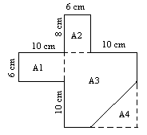

Alueen A1 pinta-ala: 

Alueen A2 pinta-ala: 

Alueen A3 (neliö) pinta-ala: 

Alueen A4 pinta-ala: 

Kokonaispinta-ala on .

Sivun pituus on 13,6 m ja piiri 54,6 m.

720 cm2

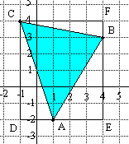

Kolmion ABC ala saadaan vähentämällä suorakulmion CDEF alasta kolmioiden CDA, AEB ja BCF alat, jolloin saadaan .

-

-

-

-

-

-

-

-

-

-

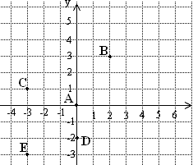

1. 1 yksikkö
2. 5 yksikköä
3. 12 yksikköä
4. 7 yksikköä
5. (6, 0), (-2, 0), (0, 0)
6. (0, 6), (0, 11), (0, 0)
7. toisessa
8. neljännessä
9. ensimmäisessä
10. kolmannessa
11. origoksi
12. negatiivinen, positiivinen
13. positiivinen, negatiivinen
14. negatiivinen, negatiivinen
15. ||
16. 
17. *n, o*
18. ei mikään
19. *n, o*
20. *o*

-

-

-

1. janaksi
2. keksinormaaliksi
3. puolisuoraksi
4. normaaleiksi
5. (2, 2)
6. (3, 5)
7. (-5, 5)
8. (-3, -3)
10. ei
11. ei
12. kyllä
13. 70°
14. 260°

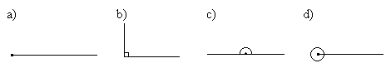

1. kärki
2. aukeama
3. vasen kylki
4. oikea kylki
5. 108°
6. 26°
7. 46°
8. B
9. C
10. A
11. kovera kulma, terävä kulma
12. kovera kulma, tylppä kulma
13. kupera kulma
14. kupera kulma
15. oikokulma

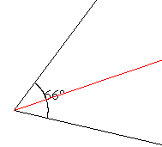

165°

16.40

1. 100°
2. 78°
3. 62,9°
4. mahdoton tapaus
5. 90°
6. 34°
7. 0°
8. mahdoton tapaus
9. Kun kaksi kulmaa on vierekkäin siten että niiden kärjet ja erinimiset kyljet yhtyvät ja toiset erinimiset kyljet muodostavat suoran, ovat kulmat toistensa vieruskulmia.
10. Kun kaksi suoraa leikkaavat toisensa, syntyy leikkauskohtaan neljä kulmaa. Näistä ristikkäiset ovat ristikulmia ja vierekkäiset vieruskulmia.
11. 
12. 

α = 156° ja β = 24°

1. 45°
2. 146°
3. 96°
4. 137°

118o

1. epätosi
2. tosi
3. epätosi
4. tosi

-

1. e ja h
2. g ja f
3. yhtäsuuret
4. yhdensuuntaiset
5. *x* = 135° ja *y* = 45°
6. *x* = 135° ja *y* = 45°
7. *x* = 132° ja *y* = 48°
8. ovat, samankohtaiset kulmat ovat yhtäsuuret
9. eivät, samankohtaiset kulmat eivät ole yhtäsuuret
10. ovat, samankohtaiset kulmat ovat yhtäsuuret

-

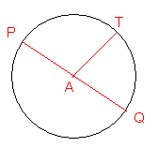

-

1. säde
2. halkaisija
3. kaari
4. halkaisija
5. sektorin keskuskulma

57° ja 303°

320°

1. 293°
2. 105°
3. 337°
4. ympyrän sisäpuolella
5. ympyrän ulkopuolella
6. ympyrän kehällä

Tövälineinä ovat harppi ja viivain. Viivainta käytetään ainoastaan suorien viivojen piirtämiseen. Mittaamiset suoritetaan harpilla, jolla voidaan erottaa yhtä pitkiä janoja.

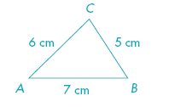

1. Ei voida piirtää kolmiota.
2. Sivun AC pituuden pitää olla vähemmän kuin 18,0 cm.

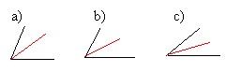

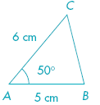



-

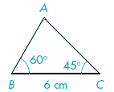

Piirrä ensiksi suoralle normaali, jonka puolitat geometrisesti. Puolita edelleen muodostuva 45° kulma geometrisesti.

1. suorakulmio
2. suorakulmainen kolmio
3. puolisuunnikas
4. tasakylkinen kolmio
5. suunnikas
6. tylppä kulma
7. ympyrä
8. neliö
9. vinoneliö
10. jana
11. puolisuora

360°

1. viisikulmio ABCDE
2. 540°
3. 70°
4. 267°
5. 53°
6. 130°
7. 20°

1080°

70°, 110° ja 110°

1. ei
2. kyllä
3. kyllä
4. kyllä

-

-

1. Tasakylkinen kolmio
2. Tasasivuinen kolmio
3. Suorakulmainen kolmio
4. Tylppäkulmainen kolmio
5. 80o
6. 55o
7. 60o
8. 50o

Tylppäkulmainen kolmio

molemmat 60°

1. 120°
2. 40°
3. 100°
4. 25º
5. 35º
6. 42,5º
7. Mahdoton tapaus
8. 64°
9. 174°
10. 152°
11. 99°
12. kyllä
13. ei



kaikki yhtä suuria eli 60 °

-

-

1. 51,4°
2. 900°
3. 128,6°
4. 90°
5. 45°
6. 100 cm
7. 2 cm
8. 15,6 cm
9. 800 cm
10. 2 m
11. 1000 m
12. 56 m
13. 25 m
14. 17,0 cm
15. 20,0 cm
16. 18,0 cm
17. 1,7 dm
18. 2,0 dm
19. 1,8 dm
20. 7,5 m
21. 12,0 m
22. 2,3 dm
23. 5,6 dm

209 m

66 W / 71 L

5,0 m

|  |  |
| --- | --- |
| **tunnus** | **nimi** |
| km2 | neliökilometri |
| ha | hehtaari |
| a | aari |
| m2 | neliömetri |
| dm2 | neliödesimetri |
| cm2 | neliösenttimetri |
| mm2 | neliömillimetri |

1. 640 dm2
2. 2300 dm2
3. 14 m2
4. 0,56 dm2
5. 89 km2
6. 9 m2
7. 100 m2
8. 121 cm2
9. 2,25 cm2

4,19 m2, 419 dm2

84 cm2

|  |  |  |
| --- | --- | --- |
| **Suorakulmion kanta** | **Suorakulmion korkeus** | **Suorakulmion pinta-ala** |
| 9,0 cm | 8,0 cm | 72 cm2 |
| 7,0 m | 12,0 m | 84 m2 |
| 20,0 cm | 35,0 cm | 700 cm2 |
| 16,0 mm | 10,0 mm | 160 mm2 |
| 8,0 mm | 11,0 mm | 88 mm2 |
| 5,0 m | 13,0 m | 65 m2 |

7,5 ha

11,76 m2

1. sivu
2. säde
3. halkaisija
4. pinta-ala
5. kulman puolittaja
6. kulma
7. piiri
8. normaali
9. korkeus
10. kyljet
11. 6 ruutua
12. 4 ruutua
13. 8 ruutua
14. 75 cm2
15. 33 cm2
16. 40 cm2

|  |  |  |
| --- | --- | --- |
| **Kolmion kanta** | **Kolmion korkeus** | **Kolmion pinta-ala** |
| 6,0 cm | 4,0 cm | 12 cm2 |
| 18,0 m | 3,0 m | 27 m2 |
| 11,0 m | 10,0 m | 55 m2 |
| 8,0 cm | 9,0 cm | 36 cm2 |
| 13,0 m | 10,0 m | 65 m2 |
| 8,0 cm | 6,0 cm | 24 cm2 |

7,8 m

89 m2

12,4 cm

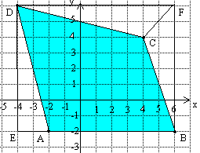

Nelikulmion ABCD ala saadaan vähentämällä suorakaiteen EBFD alasta kolmioiden EAD, BFC ja CFD alat.

.